

ЕЖЕГОДНЫЙ ОТЧЕТ
главы администрации города Евпатории
Республики Крым

Андрея Владимировича
ФИЛОНОВА

за 2016 год

Уважаемые евпаторийцы, депутаты Евпаторийского городского совета!

Прежде чем представить вам отчет о результатах деятельности администрации города Евпатории в 2016 году, хочу поблагодарить каждого из вас за тесное сотрудничество. Заинтересованность в решении самых острых проблем городского развития, готовность спорить в поисках компромисса и выработка совместных взвешенных решений — таким был формат взаимодействия администрации и городского совета в прошедшем году. Уверен, именно благодаря поддержке депутатского корпуса мы достигли в целом положительных результатов по итогам года.
Для меня ежегодный отчет – это не исполнение формального требования, а особая форма взаимодействия с общественностью, горожанами, депутатами, возможность подвести итоги и сверить вектор развития города.
В 2016 году мы взяли новый темп в работе, несмотря на первые 4 месяца, которые Евпатория продолжала жить в режиме чрезвычайной ситуации, объявленной в конце 2015 года.
Мы сохранили те приоритеты в работе, которые определили для себя в прошлом году: гласность и открытость власти, обеспечение комфортной среды проживания, поддержка бизнеса, развитие экономики города. По многим направлениям, о которых будет сказано далее, удалось достичь существенного прогресса, хотя, и это надо признать, остались и нерешенные проблемы.
Я не раз говорил о том, что для процветания Евпатории должны объединиться все заинтересованные в этом силы. Город – это живой организм, в котором жители, бизнес, учреждения, органы власти либо работают в едином направлении, и тогда он растет и развивается, либо в разнонаправленных, и тогда его ждет упадок. Мы смогли объединить вокруг единой оси движения очень многих инициативных людей, общественников, бизнесменов, политиков. И сегодня эта конструктивная сила является основой развития города. Благодаря ей в сложных и, местами даже жестких, условиях работы Евпатория сохраняет свой туристический, экономический, социальный и культурный потенциал.

Демографическая ситуация

Демографическая ситуация является одним из важнейших показателей социальной обстановки и главным критерием оценки качества жизни населения. В целом динамика демографической ситуации в муниципальном образовании городской округ Евпатория совпадает с тенденциями демографического развития Республики Крым.
Показатель рождаемости остается меньше, чем требуется для простого замещения поколений. В условиях внутрисемейного регулирования рождаемости происходит процесс откладывания рождений, что проявляется, в частности, в повышении среднего возраста матери при рождении первого ребенка. Данная тенденция наряду с положительными моментами имеет и отрицательную сторону, поскольку с возрастом нарастают патологии, осложняющие роды, повышается вероятность бесплодия. Семьи предпочитают ограничиваться одним ребенком, что связано с низким ростом благосостояния горожан, жилищными проблемами молодых семей, проблемами трудоустройства молодых специалистов. Кроме того, динамика рождаемости тесно связана с происходящими в последние десятилетия негативными изменениями института семьи и снижением роли семьи в обществе. Доля внебрачных рождений в общем числе рождений на протяжении длительного времени быстро росла.
Одной из главных демографических проблем городского округа останется высокий уровень смертности населения. Значение коэффициента смертности за отчетный период осталось на уровне 2015 года и составило 14,6 промилле. Основные причины смертности - болезни системы кровообращения, онкологические заболевания, травмы, отравления и т.д.
Естественное движение населения в 2015 и 2016 гг.
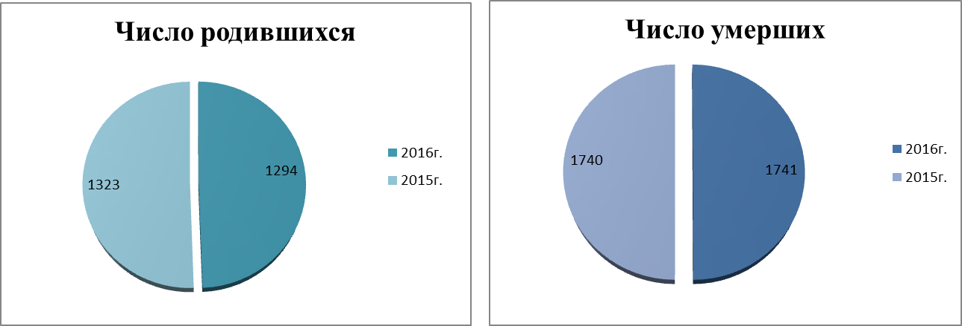
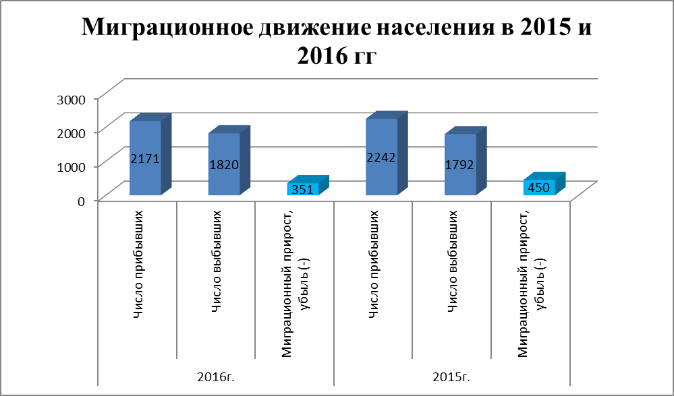
По предварительным расчетным данным за январь-декабрь 2016 г. численность населения городского округа Евпатория уменьшилась на 96 человек и по состоянию на 01.01.2017 г. составила 119,7 тыс. человек. Снижение численности населения обусловлено превышением естественной убыли 447 человек над миграционным приростом 351 человек.
За январь-декабрь 2016 г. в городском округе родилось 1294 человека, умерло 1741 человек. Объем естественной убыли населения по сравнению с январем-декабрем 2015 г. увеличился на 23 человека, или на 5,4%. По итогам января-декабря 2016 г. число родившихся уменьшилось на 1,6%, а число умерших увеличилось на 0,1%. Коэффициент смертности за январь-декабрь 2016 г. составил 14,6 на 1000 постоянного населения.
За январь-декабрь 2016 года число прибывших составило 2171 человек, а выбывших - 1820 человек. По сравнению с январем-декабрем 2015 г. число прибывших уменьшилось на 3,2%, а число выбывших - увеличилось на 1,6%.

Труд и занятость

Основным источником доходов большинства трудоспособного населения является заработная плата, которая оказывает доминирующее влияние на уровень жизни.
Среднемесячная номинальная начисленная заработная плата (без выплат социального характера) одного работника организаций, не относящихся к субъектам малого предпринимательства, по городскому округу Евпатория за 2016 год составила 22 597 рублей, что составляет 111,7% к уровню 2015 года.
Среднемесячная номинальная начисленная заработная плата (без выплат социального характера) одного работника организаций, не относящихся к субъектам малого предпринимательства, по городскому округу Евпатория в декабре 2016 г. составила 29 071 рубль (в среднем по Республике Крым – 33 212 рублей). По сравнению с ноябрем 2016 г. размер заработной платы увеличился на 26,4%.

Увеличение начислений номинальной заработной платы в 2016 году по сравнению с 2015 годом наблюдается на предприятиях следующих видов экономической деятельности: от 8,4% в сфере образования до 45,6% в сфере оптовой и розничной торговли, ремонта автотранспортных средств, мотоциклов, бытовых изделий и предметов личного пользования. Одновременно уменьшение этого показателя зафиксировано в сфере государственного управления и обеспечения военной безопасности, социального страхования на 9,3 %.
Увеличение начислений номинальной заработной платы в декабре 2016 г. по сравнению с ноябрем 2016 г. наблюдалось на предприятиях большинства видов экономической деятельности от 1,1% в оптовой и розничной торговле до 2,2 раза в сфере финансовой деятельности. Одновременно уменьшение этого показателя зафиксировано на предприятиях транспорта и связи на 7,7%.
К наиболее оплачиваемым в экономике городского округа Евпатория относятся работники предприятий финансовой сферы, где заработная плата превысила средний показатель по городу в 1,6 раза.
По итогам 2016 года в Республике Крым величина прожиточного минимума в среднем на душу населения составила 9502,0 руб., что на 1,5% больше, чем за IV квартал 2015 года (9361 руб.) и на 2,2% меньше, чем за I квартал 2016 года (9719 руб).
Просроченная задолженность по выплате заработной платы в организациях городского округа Евпатория на 1 февраля 2017 г. составила 762 тыс. рублей. Численность работников, которым своевременно не выплачена зарплата, составила 87 человек, при этом каждому из них не выплачено в среднем по 8 759 рублей.
Средняя численность работников за декабрь 2016 г. городского округа Евпатория составила 20 219 человек, из них 19 894 человека, или 98,4% составляли работники списочного состава (без учета совместителей). На условиях совместительства привлекались 297 человек, а по договорам гражданско-правового характера для работы в этих организациях - 28 человек (в эквиваленте полной занятости).
По сравнению с ноябрем 2016 г. данный показатель уменьшился на 0,6%. Значительное уменьшение численности работников по сравнению с ноябрем 2016 г. наблюдалось в сфере гостиничного и ресторанного бизнеса на 9,0%, на предприятиях обрабатывающих производств на 3,8%.
Одновременно наблюдается увеличение данного показателя на предприятиях сельского хозяйства, охоты и лесного хозяйства на 7,8%, в сфере государственного управления на 1,1%, предоставления прочих коммунальных, социальных и персональных услуг на 0,6% и в сфере образования на 0,4%.
Численность пенсионеров, состоящих на учете в Отделении Пенсионного фонда Российской Федерации по Республике Крым, по состоянию на 1 января 2017 г. по городскому округу Евпатория составила 33135 человек или 27,7% от общей численности населения округа. Средний размер пенсии составил 16664 рубля.

Социальная защита детей-сирот и детей, оставшихся без попечения родителей

С целью реализации государственной политики в интересах детей в городе активно развиваются семейные формы воспитания для детей-сирот и детей, оставшихся без попечения родителей и снижается численность воспитанников государственных учреждений.

Динамика
устройства детей-сирот и детей, оставшихся без попечения родителей
в семейные формы в 2014-2016 гг.
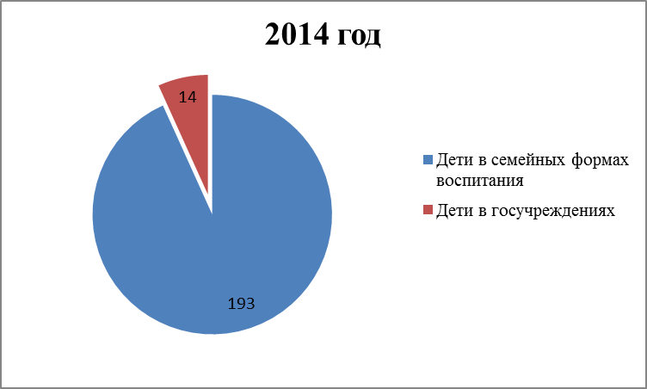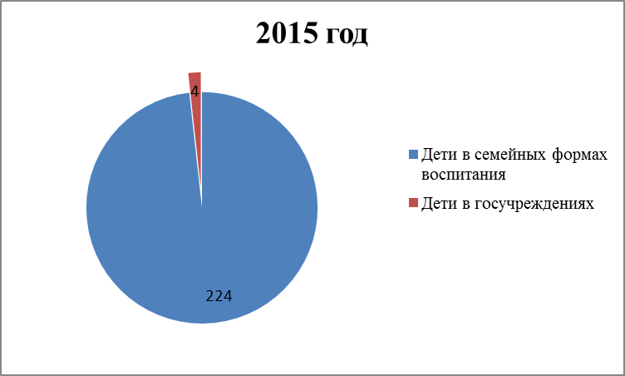
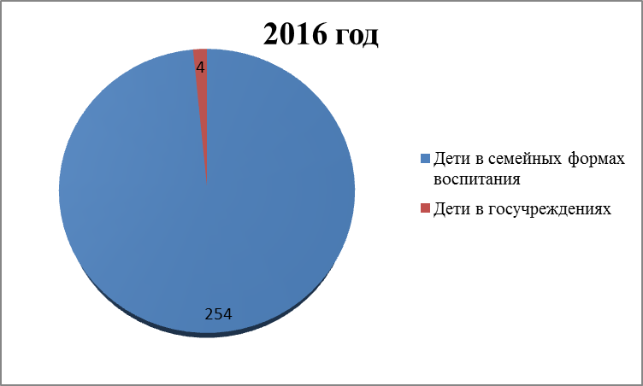

Дети, устроенные на воспитание в семьи граждан (опека) и в приёмные семьи в 2014 – 2016 гг.
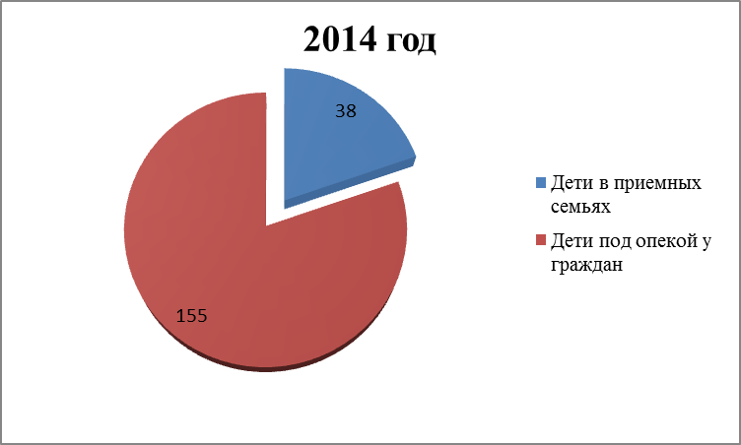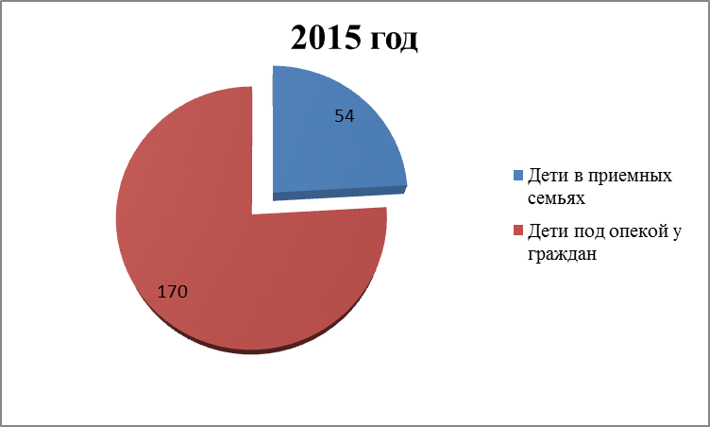

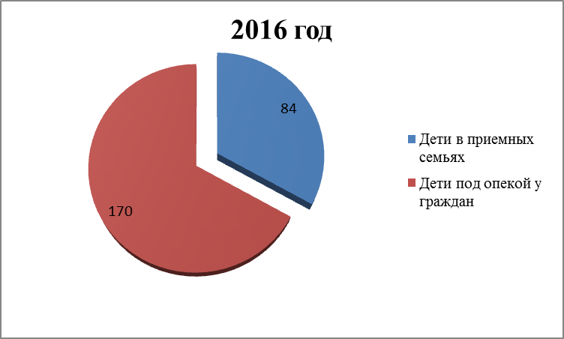
Одним из приоритетных направлений администрации города Евпатории Республики Крым является развитие в городе семейных форм воспитания детей-сирот, детей, оставшихся без попечения родителей, реализация их права на воспитание в семье и, как следствие, уменьшение численности воспитанников интернатных учреждений. Результатом кропотливого труда в этом направлении явилось создание сети приёмных семей. С 2014 года численность приёмных семей выросла с 7до 17:
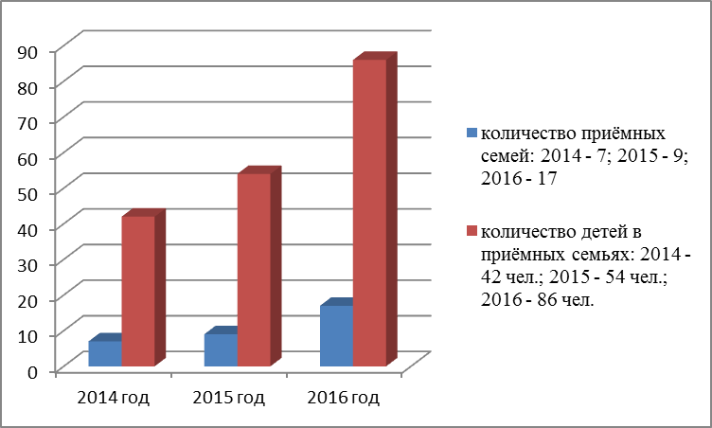

В сфере социальной политики в отношении детей-сирот и детей, оставшихся без попечения родителей, город работает по принципу «Каждому ребёнку — семью».

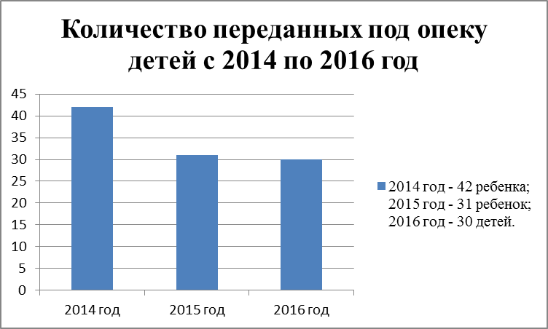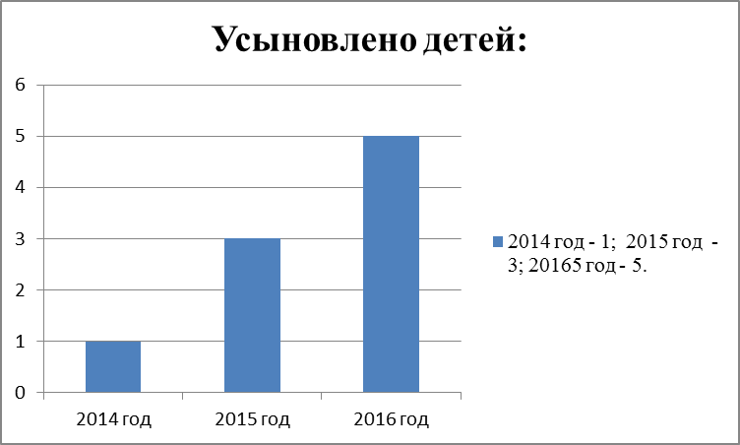

В соответствии с Законом Республики Крым от 18.12.2014 года №46-ЗРК/2014 «Об обеспечении жилыми помещениями детей-сирот, детей, оставшихся без попечения родителей, и лиц из их числа в Республике Крым» в г. Евпатория сформирован список лиц, подлежащих обеспечению жилыми помещениями.
В 2016 году в список лиц, нуждающихся в обеспечении жилыми помещениями, включено 35 человек.
По состоянию на 31.12.2016 года в списке лиц, нуждающихся в обеспечении жилыми помещениями, состоит 82 человека из числа детей-сирот и детей, оставшихся без попечения родителей. Проблема обеспечения детей жильем, на сегодняшний день, остается актуальной.
За счет средств федерального бюджета и муниципального бюджета г. Евпатории в 2015 году приобретено – 4 квартиры, а в 2016 году - 4 квартиры для лиц из числа детей-сирот, и детей, оставшихся без попечения родителей.
В муниципальном образовании городской округ Евпатория Республики Крым с 2015 года работает комиссия по делам несовершеннолетних и защите их прав, которая обеспечивает координацию деятельности органов и учреждений системы профилактики безнадзорности и правонарушений несовершеннолетними гражданами.
За отчетный период комиссией рассмотрено 273 административных материала, из них:
- в отношении несовершеннолетних - 77;
- в отношении родителей (законных представителей) -195.
В 2015 году в муниципальном образовании городской округ Евпатория Республики Крым сформирован банк данных о семьях, несовершеннолетних, находящихся в социально опасном положении.

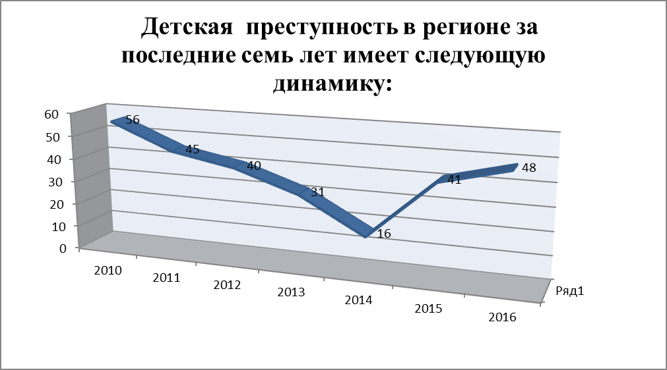

Реализация основополагающего права каждого ребенка жить и воспитываться в семье, защита прав и законных интересов детей является нашей приоритетной целью.
Оперативные цели:
- Обеспечение приоритета семейного устройства детей-сирот и детей, оставшихся без попечения родителей;
- Защита имущественных и неимущественных (личных) прав детей-сирот и детей, оставшихся без попечения родителей, в том числе своевременное обеспечение лиц из числа детей-сирот и детей, оставшихся без попечения родителей, благоустроенными жилыми помещениями;
- Предупреждение безнадзорности, беспризорности и правонарушений, антиобщественных действий несовершеннолетних, выявление и устранение причин и условий, способствующих этому;
- Обеспечение защиты прав и законных интересов несовершеннолетних, социально-педагогическая реабилитация несовершеннолетних, находящихся в социально опасном положении.

Промышленность

Основу промышленного сектора города Евпатории составляют предприятия обрабатывающего производства, производства и распределения электроэнергии, газа и воды. Самыми крупными предприятиями промышленности являются Евпаторийский хлебокомбинат – филиал ГУП РК «Крымхлеб», ООО «Евпаторийский завод классических вин», ООО «Дочерняя компания «Мегатрейд-Юг», ГУП РК «Евпаторийский авиационный ремонтный завод», АО «Завод «Вымпел».
Несмотря на проблемы, стоящие перед предприятиями промышленности в 2016 году (транспортная, товарная и энергетическая блокады и др.), предприятия осуществляли производственную деятельность, сохранили трудовые коллективы и не допустили роста задолженности по выплате заработной платы.
В 2016 году объем отгруженных товаров собственного производства, выполненных работ и услуг собственными силами на предприятиях обрабатывающих производств городского округа Евпатория составил 1675,133 млн. рублей, что составило 108,6 % к уровню 2015 года, по производству и распределению электроэнергии, газа и воды – 744,348 млн. рублей, что составило 117,6 % к уровню 2015 года.
Основными проблемными вопросами предприятий промышленного комплекса в настоящее время остаются: высокая зависимость производителей от поставок сырья и комплектующих; недостаточная конкурентоспособность производимой продукции; рост издержек производства за счёт удорожания рабочей силы; устаревшая материально-техническая база (от 50 до 70% износ основных фондов); низкая транспортная доступность.

Сельское хозяйство

По предварительным данным, хозяйствами населения городского округа в 2016 г. произведено 0,1 тыс. тонн мяса, 0,2 тыс. тонн молока, 0,5 млн. штук яиц.
В хозяйствах населения производство мяса сократилось на 1,6%, молока - на 1,2%, яиц - увеличилось на 0,5%.
Согласно расчетам, на 1 января 2017г. в хозяйствах населения насчитывалось 0,1 тыс. голов крупного рогатого скота, 0,7 тыс. голов овец и коз, 7,3 тыс. голов птицы всех видов.
В хозяйствах населения поголовье крупного рогатого скота увеличилось на 5,6%, овец и коз - на 3,2%, птицы - на 4,6%.

Финансы и бюджетная политика

За 2016 год поступления доходной части бюджета городского округа составили 2,8 млрд. рублей, что на 339,7 млн. руб. больше, чем в аналогичном периоде прошлого года. Годовые плановые показатели выполнены на 101,8 %, в том числе:
- по налоговым и неналоговым доходам на 112,4 %, поступило 661,8 млн. рублей;
- по безвозмездным поступлениям (дотациям, субвенциям, субсидиям и иным межбюджетным трансфертам) на 98,9 %, поступило 2,1 млрд. рублей.
Сохраняется социальная направленность городского бюджета. Так, на финансирование отраслей социальной сферы было направлено 1,96 млрд. рублей или 72,6 % от общих расходов бюджета (2,7 млрд. рублей).

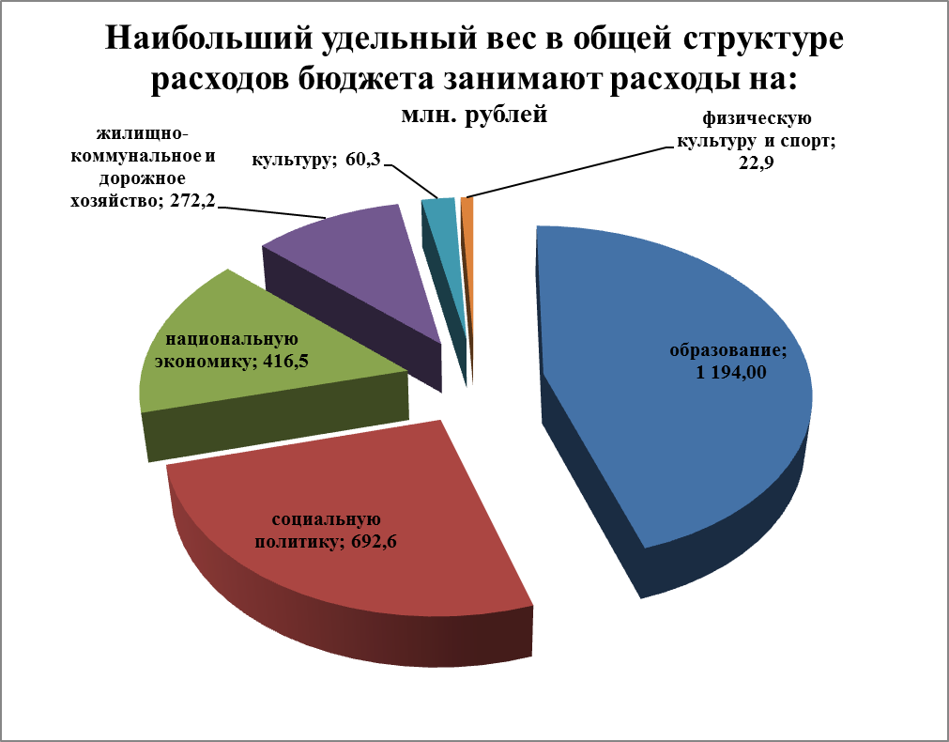

Сальдированный финансовый результат деятельности крупных и средних организаций до налогообложения городского округа Евпатория (кроме субъектов малого предпринимательства, государственных и муниципальных учреждений, банков, страховых и прочих финансово-кредитных организаций) в январе-декабре 2016 г. составил 82,0 млн. рублей прибыли, тогда как за январь-декабрь 2015 г. был допущен убыток в размере 1,6 млн. рублей.
За январь-декабрь 2016 г. прибыльными организациями, удельный вес которых в общем количестве составил 76,3%, получено 138,2 млн. рублей прибыли, что на 13,5% меньше, чем в январе-декабре 2015 г.
Доля убыточных организаций в январе-декабре 2016 г. составила 23,7%, что на 10,5 п.п. меньше, чем за соответствующий период 2015 г. Этими организациями допущен убыток на сумму 56,2 млн. рублей, что на 65,2% меньше уровня января-декабря 2015 г.
Дебиторская задолженность крупных и средних организаций городского округа Евпатория на конец декабря 2016 г. составила 665,5 млн. рублей и по сравнению с ноябрем текущего года уменьшилась на 12,2%. Удельный вес организаций, имеющих просроченную дебиторскую задолженность, составил 21,1%. Темп роста просроченной дебиторской задолженности к предыдущему месяцу составил 93,3%, а удельный вес просроченной задолженности в общем объеме задолженности на конец декабря 2016 г. составил 4,2%.
Кредиторская задолженность крупных и средних организаций городского округа Евпатория на конец декабря 2016 г. составила 837,0 млн. рублей и по сравнению с предыдущим месяцем 2016 г. уменьшилась на 8,0%. Удельный вес организаций, имеющих просроченную кредиторскую задолженность, составил 15,8%. Сумма просроченной кредиторской задолженности по отношению к предыдущему месяцу увеличилась на 6,1%, а удельный вес просроченной задолженности в общем объеме задолженности на конец декабря 2016 г. составил 3,4%.
Доля задолженности за товары, работы и услуги крупных и средних организаций в структуре дебиторской задолженности на конец декабря 2016 г. занимает 69,1%, а кредиторской -53,5%. Удельный вес просроченной дебиторской и кредиторской задолженности за товары, работы, услуги в общем объеме задолженности составил 5,8% и 6,4% соответственно.
Задолженность по платежам в бюджет на конец декабря 2016 г. составила 38,5 млн. рублей, в государственные внебюджетные фонды - 14,8 млн. рублей. Темп роста задолженности по платежам в бюджет и государственные внебюджетные фонды к предыдущему месяцу составил 87,5% и 44,4% соответственно.
Превышение кредиторской задолженности над дебиторской на конец декабря 2016 г. составило 171,5 млн. рублей (25,8% к дебиторской задолженности), а просроченная кредиторская задолженность превышает просроченную дебиторскую на 0,8 млн. рублей.
Суммарная задолженность по обязательствам (кредиторская задолженность и задолженность по займам и кредитам) на конец декабря 2016 г. достигла 1745,1 млн. рублей, из нее просроченная -37,8 млн. рублей, или 2,2% в общем объеме задолженности. За декабрь 2016 г. общий объем суммарной задолженности уменьшился на 4,0%, а просроченной задолженности увеличился на 4,5%.
Задолженность по полученным займам и кредитам за декабрь 2016 г. составила 908,1 млн. рублей, из нее просроченная - 9,3 млн. рублей. Доля организаций, имеющих просроченную задолженность по займам и кредитам -2,6%.
Выручка крупных и средних организаций городского округа Евпатория, полученная от продажи товаров, продукции, работ, услуг, за январь-декабрь 2016 г. составила 3028,2 млн. рублей.
Себестоимость проданных товаров, продукции, работ, услуг составила 2474,8 млн. рублей, а валовая прибыль крупных и средних предприятий за январь-декабрь 2016 г. равна 553,4 млн. рублей.
С учетом коммерческих и управленческих расходов, которые составили 442,7 млн. рублей, прибыль от продаж сформировалась в размере 110,7 млн. рублей.
Одним из важнейших показателей, характеризующих финансовое состояние организаций городского округа Евпатория, является рентабельность. Уровень рентабельности проданных товаров, продукции, работ, услуг к затратам на производство проданных товаров, продукции, работ, услуг составил 3,8%. Уровень рентабельности в целом по республике - 2,5%.
На конец декабря 2016 г. валюта баланса предприятий городского округа Евпатория составила 3501,2 млн. рублей, активы на 48,1% сформированы внеоборотными активами и на 51,9% оборотными. Доля собственных средств в пассивах составляет 50,1%, долгосрочных обязательств - 19,1 краткосрочных - 30,8%.
Внеоборотные активы на конец декабря 2016 г. составили 1685,2 млн. рублей. В структуре внеоборотных активов основные средства, материальные поисковые активы, доходные вложения в материальные ценности составили 75,4%, незавершенные капитальные вложения - 16,3%, прочие активы - 8,2%, нематериальные активы, результаты по НИОКР, нематериальные поисковые активы 0,1%.
Формирование оборотных активов на 43,8% обеспечивалось за счет запасов, на 36,6% - за счет дебиторской задолженности, на 13,4% - за счет остатков денежных средств на счетах организаций, на 1,1% - за счет краткосрочных финансовых вложений и на 5,1% - прочих оборотных активов. Готовая продукция и производственные запасы составляют наибольшую часть в запасах (32,6% и 31,8% соответственно).

Инвестиции и внешние связи

В 2016 году работа администрации города Евпатории Республики Крым была направлена на реализацию государственной экономической политики, инвестиционной и внешнеэкономической деятельности, развитие промышленного потенциала.
Стратегическое планирование и анализ социально-экономического развития
Создана рабочая группа по разработке Стратегии социально-экономического развития Республики Крым и Стратегии социально-экономического развития муниципального образования городской округ Евпатория Республики Крым (Распоряжение главы администрации от 30.05.2016г. № 87-р).
21.07.2016г. и 11.08.2016г. проведены заседания рабочей группы по разработке Стратегии социально-экономического развития Республики Крым и Стратегии социально-экономического развития муниципального образования городской округ Евпатория Республики Крым.
Разработана «дорожная карта» на 2017 год по разработке Стратегии социально-экономического развития муниципального образования городской округ Евпатория Республики Крым.
Проводится работа по подготовке прогнозных и программных документов, утверждены:
- Прогноз социально-экономического развития муниципального образования городской округ Евпатория Республики Крым на 2017 год и плановый период 2018-2019 годы (постановление администрации города Евпатории Республики Крым от 22.11.2016г. №3065-п).
- Перечень муниципальных программ городского округа Евпатория Республики Крым (постановление администрации города Евпатории Республики Крым от 06.12.2016г. №3284-п);
- Мероприятия, направленные на повышение эффективности участия муниципального образования городской округ Евпатория Республики Крым в государственных программах Российской Федерации и федеральных целевых программах Российской Федерации, государственных программах Республики Крым (распоряжение администрации города Евпатории Республики Крым от 01.11.2016г. №249-р).
Ежеквартально осуществлялся мониторинг реализации 23 муниципальных программ, касающихся развития всех отраслей экономического и социального развития. Подготовлено 79 заключений к проектам постановлений администрации города Евпатории о внесении изменений в муниципальные программы.
В период с 12.12.2016 по 22.12.2016 проведено 7 встреч по итогам работы в 2016 году и планам на 2017 год с трудовыми коллективами учреждений здравоохранения, образования, санаторно-курортных учреждений, турфирм, сферы малого и среднего предпринимательства, предприятий промышленности, молодежных организаций города Евпатории.

Инвестиционная деятельность
Администрацией проводится активная работа, направленная на создание соответствующего имиджа города, привлекательного для внутреннего и внешнего инвестора, создание благоприятных условий для обеспечения инвестиционных поступлений в реальный сектор экономики города.
Постановлением администрации города Евпатории Республики Крым от 14.12.2015 № 1942-п (с изменениями и дополнениями) утверждена муниципальная программа «Экономическое развитие и формирование инвестиционного портфеля муниципального образования городской округ Евпатория Республики Крым на 2016-2018 годы».
В целях формирования и обновления базы данных свободных земельных участков, реестров зданий, сооружений, площадок, возможных для реализации инвестиционных проектов, подготовлен актуализированный перечень инвестиционно-привлекательных земельных участков (19 инвестиционных предложений), которые могут быть предоставлены под реализацию инновационно-инвестиционных проектов по соответствующим направлениям.
Выполнены работы по информационной и дизайнерской разработке макета Инвестиционного паспорта муниципального образования городской округ Евпатория Республики Крым, дополнительно в комплект к данному продукту входит набор из 19 вкладышей (инвестиционные предложения).
Разработан инвестиционный портал администрации города Евпатории Республики Крым (http://invest-evp.ru), произведено тематическое заполнение разделов.
С целью привлечения инвестиций принято участие в 5 российских и зарубежных форумах, презентациях, выставках, ярмарках и других мероприятиях.
Для повышения эффективности осуществления мониторинга инвестиционной деятельности муниципального образования городской округ Евпатория Республики Крым было принято постановление администрации города Евпатории Республики Крым от 25.02.2016 № 334-п «О систематизации работы и создании единой базы данных инвестиционных проектов и инвестиционных предложений муниципального образования городской округ Евпатория Республики Крым».
В целях устранения административных барьеров и ограничений для развития инвестиционной деятельности постановлением администрации города Евпатории Республики Крым от 15.03.2016 № 445-п создана рабочая группа по оценке регулирующего воздействия правовых актов муниципального образования городской округ Евпатория Республики Крым и их проектов, касающихся инвестиционной деятельности.
Администрации города Евпатории Республики Крым оказывает консультационно-методическую помощь инвесторам, остальные полномочия органов местного самоуправления в данной сфере определены постановлением Совета министров Республики Крым от 07.10.2014 № 368 (в редакции постановлений Совета министров Республики Крым от 24.08.2016 № 412, от 10.11.2016 № 544).
Рассмотрено инвестиционных проектов и дано заключений по ним – 35.
Количество обращений потенциальных инвесторов – 95.
По итогам 2016 года заключено 13 инвестиционных соглашений (прогнозируемый объем инвестиций составил 7,23 млрд. руб.), в т.ч.:
- строительство и эксплуатация обувной фабрики в г.Евпатории ООО «Крым Шуз»;
- строительство предприятия по производству архитектурных конструкций из стеклофибро-бетона ООО «Дворцовое наследие»;
- реконструкция детского оздоровительного лагеря «Пионер» БФ «Нарасый» (дитя)»;
- строительство когенерационной станции мощностью 17,5 МВТ ООО «ИМПУЛЬС СТРОЙ ИНВЕСТ»;
- возведение тематического развлекательного аттракционного парка «МИР ПРИКЛЮЧЕНИЙ» ООО «ПАРКИ КРЫМА»;
- строительство когенерационной станции мощностью 17,5 МВТ ООО «КРЫМ СТРОЙ ИНЖИНИРИНГ»;
- реконструкция и развитие санатория для детей и детей с родителями «РАДУГА» ООО «СЕЛЬБИЛЛЯР»;
- ремонт и развитие детского санаторного комплекса «ЮБИЛЕЙНЫЙ» ООО «СЕЛЬБИЛЛЯР»;
- строительство ЖК «СЕМЕЙНЫЙ» ООО «СК «КОНСОЛЬ-СТРОЙ ЛТД»;
- строительство эко-станции совместно с туристско-информационными центрами АО «ДАНХИТ-САНРЕЙН ЮГ»;
- строительство жилого комплекса в городе Евпатория ООО «ПЕТРОКОМПЛЕКТ»
- строительство и эксплуатация многофункционального спортивного комплекса «АРЕНА-КРЫМ» ООО «АРЕНА-КРЫМ»;
- развитие автотранспортного предприятия ООО «Евпатранс+» по пассажирским перевозкам в г. Евпатория» ООО «ЕВПАТРАНС+».

Индустриальный парк «Евпатория»
Акционерное общество «Корпорация развития Республики Крым» на основании договора с Министерством экономического развития Республики Крым выполняет функции технического заказчика на проведение работ, связанных с реализацией мероприятий федеральной целевой программы «Социально-экономическое развитие Республики Крым и г. Севастополя до 2020 года» по проектированию и строительству объекта «Индустриальный парк «Евпатория», Республика Крым». Согласно государственному контракту от 19.08.2016 ООО «Бристоль-проект» в 2016 году были проведены инженерно-геологические изыскания на территории объекта: «Индустриальный парк «Евпатория», Республика Крым».
В адрес АО «Корпорация развития Республики Крым» и администрации города Евпатории Республики Крым поступили 3 заявки потенциальных резидентов по размещению производства на территории индустриального парка «Евпатория» (ООО «Евпаторийский картонно-тарный комбинат», АО Промышленно-Инвестиционный Комплекс «ВЕКТОР», ООО "НТО Лазер").

Внешние связи
По итогам 2016 года заключено 16 межмуниципальных соглашений с различными муниципальными образованиями Российской Федерации.
Были дополнительно проработаны вопросы по заключению межмуниципальных соглашений с городами Норильск (Красноярский край), Нефтеюганск (Ханты-Мансийский автономный округ-Югра), городским поселением Пойковский (Ханты-Мансийский автономный округ – Югра), а также Северо-Эвенским городским округом, включающие пункт об организации проведении конгрессно-выставочной деятельности, взаимном предоставлении выставочных площадей, привлечении хозяйствующих субъектов к участию в выставках и ярмарках, проводимых на территории регионов.
Разработан проект Дорожной карты взаимодействия в рамках развития торговых отношений между муниципальным образованием городской округ Евпатория Республики Крым и городом Норильском.

Мониторинг и контроль муниципальных закупок
В ходе реализации управлением экономического развития администрации города Евпатории Республики Крым (отделом мониторинга и контроля в сфере закупок) контрольных функций в сфере муниципальных закупок в 2016 году проведено 15 плановых и 1 внеплановая проверка муниципальных заказчиков, рассмотрено 445 контрактов на общую сумму 32 млн. руб.
В течение 2016 года рассмотрено 11 обращений от муниципальных заказчиков о согласовании заключения контракта с единственным поставщиком, подрядчиком, исполнителем, в результате согласовано 10 процедур закупок.
Подготовлены проекты постановлений администрации:
- «Об утверждении требований к порядку разработки и принятия правовых актов о нормировании в сфере закупок для обеспечения муниципальных нужд муниципального образования городской округ Евпатория Республики Крым, содержанию указанных актов и обеспечению их исполнения»;
- «Об утверждении порядка формирования, утверждения и ведения планов-графиков закупок товаров, работ, услуг для обеспечения муниципальных нужд муниципального образования городской округ Евпатория Республики Крым»;
- «Об утверждении порядка формирования, утверждения и ведения планов-закупок товаров, работ, услуг для обеспечения муниципальных нужд муниципального образования городской округ Евпатория Республики Крым»;
- «Об утверждении правил определения нормативных затрат на обеспечение функций муниципальных органов муниципального образования городской округ Евпатория Республики Крым, имеющих статус юридического лица, в том числе подведомственных им казенных учреждений»;
- «Об утверждении правил определения требований к закупаемым муниципальными органами, включая подведомственные казенные и бюджетные учреждения, отдельным видам товаров, работ, услуг (в том числе предельные цены товаров, работ, услуг)».
Ежеквартально осуществляется мониторинг муниципальных закупок и подготовка сводных аналитических отчетов.
26 декабря 2016 года состоялась итоговая конференция с муниципальными заказчиками на тему: «Реализация управлением экономического развития администрации города Евпатории Республики Крым контрольных функций в сфере муниципальных закупок в 2016-2017 гг.».
Жилой фонд

Общая площадь жилищного фонда муниципального образования городской округ Евпатория Республики Крым на 01.01.2016 г. составила 2745,3 тыс. м², в том числе по формам собственности:
- частная – 613,89 тыс. м²;
- муниципальная – 2131,4 тыс. м².
Жилищный фонд представлен многоквартирными домами, общее количество которых составляет 716 общей площадью 2745,3 тыс. м². Индивидуальные домовладения представлены 391 жилыми домами общей площадью 31,5 тыс. м².
Жилищный фонд города имеет высокую степень благоустройства. На начало 2016 года жилищный фонд оборудован:
- системами электроснабжения - 100,00 %;
- системами холодного водоснабжения – 99,93 %;
- системами водоотведения – 98 %;
- системами теплоснабжения – 98 %;
- системами горячего водоснабжения– 88 %;
- системами газоснабжения – 99,8 %.
Основная масса многоквартирных домов построена в 50-60 годы прошлого века, площадь их составляет 290,145 тыс. м², что составляет 11% площади всех многоквартирных домов. В период с 1950 по 1990 годы построено 367 многоквартирных домов площадью 1206,631 тыс. м², что составляет 44% площади всех многоквартирных домов. В конце прошлого века и начале 2000 годов построено 275 многоквартирных домов, площадью 1248,524 тыс. м², что составляет 45% площади всех многоквартирных домов, расположенных на территории городского округа. Основная жилая застройка представляет собой многоквартирные дома до 5 этажей, общее количество таких многоквартирных домов составляет 410. Основная масса многоквартирных домов 710 ед. имеет кирпичные, панельные, блочные или монолитные стены.
Опасение вызывают эксплуатационные характеристики многоквартирных домов послевоенной постройки и постройки первых массовых серий. По нормам эксплуатации они подлежали модернизации или реконструкции еще в восьмидесятые годы прошлого столетия, однако такие работы не проводились. Преимущественно проводился выборочный капитальный ремонт отдельных конструктивных элементов и внутренних инженерных систем многоквартирных домов. Основные денежные средства при проведении капитального ремонта были направлены на ремонт кровель домов - от 35 % до 45%, внутридомовых инженерных систем тепло-, водоснабжения, водоотведения - от 15% до 25% лифтов - от 25% до 40%, фасадов – до 25%.
Проводимые мероприятия
В соответствии с Региональной адресной программой «Проведение капитального ремонта многоквартирных домов на территории Республики Крым на 2015 – 2016 годы» предусмотрено выполнение капитального ремонта в 52 многоквартирных домах в г. Евпатория общей площадью 269 227,3 м², на сумму 73,8 млн.руб. в том числе: капитальный ремонт кровель в 47 многоквартирных домах общей площадью 43 050,2 м² на сумму 62,6 млн.руб. из них на 29 домах работы завершены, на 5 домах проводятся в настоящее время.
После проведения капитального ремонта кровель и систем теплоснабжения общежитий по ул.Крупской, 36, 40, 50 (42) в 2015г. в настоящее время проводится капитальный ремонт инженерных внутридомовых систем водоснабжения и водоотведения (в том числе замена сантехнических приборов) за счёт средств бюджета Республики Крым. Также выполняется ремонт кровли общежития по ул.Островского, 38.
Улично-дорожная сеть и вопросы транспорта

Важным вопросом в развитии инфраструктуры города является развитие улично-дорожной сети. Городской округ Евпатория имеет сложившуюся улично-дорожную сеть, состоящую из следующих элементов:
- улично-дорожная сеть в городе и входящих в его состав населенных пунктов площадью 2569,0 тыс.м²;
- внутриквартальные проезды площадью 172,0 тыс.м²;
Вопрос ремонта и состояния муниципальных автомобильных дорог, улиц и внутриквартальных проездов является одной из основных проблем округа на протяжении последнего десятилетия. Основная причина - стремительный рост числа машин и нехватка средств на проведение ремонтных работ.
Нормативный межремонтный срок службы дорожного полотна автодорог и внутриквартальных проездов - 10 лет (ВСН 41-88 Минавтодора РСФСР). Фактически данные работы систематически не проводились в среднем более 15 лет.

Состояние муниципальных дорог на 01.01.2015 года
Территория | Общая площадь, тыс.м2 | Площадь дорог с отставанием от нормативных сроков капитального ремонта, тыс.м² | В том числе дороги с износом более 50% |  | В том числе дороги с износом 100%
Территория | Общая площадь, тыс.м2 |  | площадь, тыс.м² | % | площадь, тыс.м² | %
Улицы и автодороги | 2569,0 | 2312,1 | 693,63 | 30 | 1618,47 | 70
Внутриквартальные проезды | 172,0 | 120,4 | 60,2 | 50 | 60,2 | 50
Итого | 2741,0 | 2432,5 | 753,8 |  | 1678,7
В связи с отсутствием работ капитального характера для приведения большей части автодорог в нормативное состояние требуется ежегодное проведение значительных объемов капитального ремонта.
Плохое состояние дорог, а порой и само их отсутствие, является серьезной проблемой. Отсутствие системного подхода к планированию работ в сфере дорожного хозяйства, усугубляемое недостаточным финансированием, привело к тому, что большая часть дорог местного значения городского округа находятся в неудовлетворительном состоянии.
На территории городского округа Евпатория Республики Крым наблюдается увеличение активности населения и рост грузовых перевозок. Значительно влияет на повышение интенсивности движения по дорогам местного значения темп роста уровня автомобилизации населения. Диспропорция между ростом количества транспортных средств и развитием улично-дорожной сети приводит к тому, что на автомобильных дорогах в дневное время суток значительно возрастает интенсивность движения транспортных средств, а опережение роста интенсивности движения на дорогах местного значения по сравнению с увеличением их пропускной способности приводит к росту уровня аварийности.
Проводимые мероприятия
В 2014 году в городе Евпатории выполнен ремонт дорожного покрытия улиц города и придомовых территорий общей площадью 30648,6 м² на общую сумму 19,69 млн.руб.
В рамках подписанного соглашения между администрацией города Евпатории и Министерством транспорта Республики Крым о финансировании дорожной деятельности за счет межбюджетных трансфертов городскому округу Евпатория в 2015 году выделено 35,58 млн. руб. Подрядными организациями выполнены работы по ремонту дорожного покрытия объемом 31 615,51 м² на сумму 35,579 млн.руб. по 21 улице. Дополнительным соглашением от 07.12.2015 года городу было выделено 6,999 млн.руб. на ремонт Раздольненского шоссе в пределах городской черты Евпатории и в декабре 2015 года проведены ремонтные работы на данном участке объемом 5338 м².
В 2016 году было привлечено из республиканского бюджета 91,512 млн. руб. на ремонт дорог. Выполнен ремонт 36 улиц общим объемом 83,4 тыс.м². Также за счет средств муниципального бюджета проведен ямочный ремонт (содержание) объектов улично-дорожной сети г.Евпатория на сумму 3,968 млн.руб.
Производится поэтапная реконструкция ливневой канализации. В 2016 году проведен ремонт участка ливневой канализации по ул. В.Дубинина с очисткой и перекладкой приемных лотков и ликвидации подтопления улицы. Также в 2016 году заключен контракт на выполнение проектно-изыскательских работ по объекту «Реконструкция улично-дорожной сети города Евпатория, Республика Крым, (система ливневой канализации)».
В рамках мероприятий по реализации Федеральной целевой программы «Социально-экономическое развитие Республики Крым и города Севастополя до 2020 года» запланирована реконструкция улично-дорожной сети городского округа Евпатория Республики Крым. Объектами реконструкции запланированы 42 улицы. Реконструкция включает в себя замену и перенос инженерных сетей, ремонт дорожного покрытия, тротуаров, замену сетей наружного освещения. В настоящее время по всем указанным объектам выполнена проектно-сметная документация, направленная в установленном порядке для проведения экспертизы.
Одним из важных вопросов в обеспечении безопасности дорожного движения в городе является соблюдение нормативных требований безопасности поблизости учреждений образования. На сегодняшний день техническое состояние средств регулирования дорожного движения в городе Евпатория находится в ненадлежащем виде. В соответствии с п.2. поручения Президента Российской Федерации от 20.02.2015г. №Пр-287 предусмотрено принятие мер по реализации новых национальных стандартов при обустройстве пешеходных переходов, в первоочередном порядке вблизи школ и других учебных заведений.
Проводимые мероприятия
Установлены транспортные ограждения по Симферопольскому шоссе, Черноморскому шоссе, а также пешеходные ограждения по проспекту Победы, ул.60-летия ВЛКСМ и вблизи образовательных учреждений общей протяженностью 1400 м. В преддверии нового учебного года выполнены работы по горизонтальной разметке пешеходных переходов вблизи общеобразовательных школ города. Установлено для обеспечения учащихся 8 комплектов светофоров Т-7 (мигающий желтый) у общеобразовательных учреждений города и на аварийно-опасных участках.
В городе Евпатория сложилась достаточно насыщенная подвижным составом разветвленная сеть трамвайных и автобусных маршрутов. Существующая сеть маршрутов, в основном удовлетворяет потребности населения. Автобусные маршруты охватывают все районы города и, как правило, позволяют совершать беспересадочные поездки. Система наземного транспорта города Евпатории включает сеть маршрутов общей протяженностью 160 км, в том числе трамвайных - 20 км.; автобусных - 140 км. Перевозка пассажиров осуществляется по 4 трамвайным и 11 автобусным маршрутам.
Для обеспечения комфортных пассажирских перевозок на автобусном маршруте №8, который был включен в сеть городских автобусных маршрутов только в конце 2015г. (ранее был в сети пригородных) выставлено 5 новых автобусов повышенной вместимости.
С целью упорядочения транспортных потоков на территории города в 2017 ведется разработка «Схемы организации дорожного движения на территории муниципального образования городской округ Евпатория Республики Крым», в которой предусматриваться организация проезда транзитного транспорта в обход города. Также в 2017 году планируется разработать и утвердить «Программу комплексного развития транспортной инфраструктуры муниципального образования городской округ Евпатория Республики Крым», что позволит оптимизировать движение транспорта и обеспечить население в полной мере объектами транспортной инфраструктуры. Разработаны и утверждены места дислокации парковочных мест на территории города Евпатория. Проведены организационные мероприятия по работе эвакуаторов в городе.
МУП «Трамвайное управление им. И.А. Пятецкого» работает стабильно и в последнее время впервые за несколько последних лет сработало рентабельно, погасив полностью задолженность по заработной плате. В настоящее время ведутся проектно- изыскательские работы по реконструкции путевого хозяйства и контактной сети 6,5 км.: маршрут №1 от ул. Интернациональной до конечной остановки ул. Симферопольская, маршрут №3 полностью. Выполнен капитальный ремонт части трамвайного пути по ул. Симферопольской, текущий по ул. Полупанова. Выполнен ремонт 4 вагонов с покраской кузовов.

Уличное освещение и светофорное хозяйство

Уличное освещение является частью общей системы благоустройства, основное назначение которого - создание условий безопасного движения транспорта и пешеходов в вечернее и ночное время.
Система наружного освещения г. Евпатория, поселков Заозерное, Новоозерный и Мирный как составных элементов городского округа, включает:
1. Общее количество светильников - 6316 шт., из них:
- по магистральным улицам, улицам и дорогам местного значения - 5915 шт.;
- на внутридворовых проездах - 401 шт.
2. Общая протяженность линий освещения – 210,85 км, из них:
- протяженность кабельных линий – 47,818 км;
- протяженность воздушных линий – 163,032 км.
3. Общее количество опор освещения - 2885 шт.
4. Общее количество светофорных объектов - 23 ед.
Состояние наружного освещения города и поселков, входящих в состав округа, в настоящее время требует значительного улучшения. Это вызвано тем, что физическое и моральное старение оборудования значительно опережает темпы его реконструкции и модернизации вследствие недостаточных объемов финансирования. Сложившуюся ситуацию необходимо устранить в возможно короткие сроки, учитывая, что состояние наружного освещения, безусловно, имеет важное социальное значение.
В настоящее время уровень работающих светильников магистральных улиц составляет 93 %, улиц и дорог местного значения города - 95 %, что в среднем показателе составляет не менее 94 %, тем не менее, в наружном освещении продолжают использоваться светильники, нормативный срок службы которых превышен, а их оптические системы либо отсутствуют, либо не отвечают современным требованиям.
К эксплуатации объектов наружного освещения вплотную примыкает вопрос эксплуатации светофорного хозяйства и его развития. Всего в городе действует 23 светофорных объекта, нуждаются в техническом переоснащении и реконструкции - 7 ед.
Проводимые мероприятия
Оборудована линия наружного освещения по проспекту Ленина (на участке от проспекта Победы до ул.Полупанова), смонтировано 52 светильника и 1540 погонных метров электросетей.
Восстановлена линия наружного освещения по ул.Аблямит-Аджи, район Исмаил-Бей (установлено 25 светильников и заменено 500 погонных метров электросетей).
Восстановлена декоративная подсветка здания Собора св. Николая с применением светодиодных светильников; осуществлена ревизия освещения Театральной площади, также с заменой светильников на светодиодные; проведено перепрограммирование приборов учета согласно российским стандартам.

Организация санитарной очистки

Состояние дел в сфере обращения с отходами в г.Евпатории, как и в Республике Крым можно охарактеризовать как неудовлетворительное. На городской полигон г. Евпатории ежегодно поступает порядка 100 тыс. тонн твердых бытовых отходов: 2011 год - 498,4 тыс.м³ (124,6 тыс.т.), 2012 год - 455,5 тыс.м³ (113,8 тыс. т.), 2013 год - 464,1 тыс. м³ (116,02 тыс. т.), 2014 год - 340,1 тыс. м³ (85,02 тыс. т.).
Интенсивное накопление твердых бытовых отходов происходит особенно в летние месяцы, когда население города увеличивается. Широкое использование полимерных материалов для удовлетворения потребностей населения, ведет к постоянному росту их содержания в бытовых отходах. Другие виды отходов размещаются и накапливаются на предприятиях. Повсеместно возникающие в черте города стихийные свалки содержат твердые бытовые, строительные отходы, а иногда и отходы от вредных производств (отходы от колбасных миницехов, шины, ртутные лампы, лекарства, краски и др.). Из-за антропогенной нагрузки сильно страдает от загрязнения полимерными отходами прибрежная зона, территория, прилегающая к озеру Мойнаки, парки и скверы. В транспорте, который осуществляет перевозку отходов на полигон, значительный объем занимают ресурсоценные отходы. Несвоевременное удаление отходов с мест их образования ведет к загрязнению окружающей природной среды.
Функции по санитарной очистке города (уборка территорий, очистка урн от мусора, вывоз смета и ТБО от населения, предприятий, организаций осуществляется тремя муниципальными организациями:
- МУП «Экоград», МУП «МИР» - вывоз и захоронение отходов;
- МБУ «Порядок» - санитарная уборка территорий общего пользования, очистка урн.
Для сбора ТБО в курортно – рекреационной зоне и жилой застройке размещены 700 ед. контейнеров, вместо 1400 необходимых по нормативу. Имеющийся спецавтотранспорт имеет средний износ 72%, техническое состояние большей его части неудовлетворительное. Контейнерные площадки для сбора отходов в подавляющем большинстве не соответствуют действующим санитарным нормам, нуждаются в реконструкции либо обустройстве.
Сложившаяся ситуация способствует периодически возникающим случаям несвоевременного вывоза отходов. Образование несанкционированных свалок является недопустимым с точки зрения природоохранного законодательства. Кроме вышеуказанного к отрицательным факторам, влияющим на санитарное состояние существующей системы санитарной очистки относится неподготовленность населения городского округа к исполнению требований природоохранного законодательства Российской Федерации.

Проводимые мероприятия
Ликвидировано в 2015-2016 гг. 58 несанкционированных свалок объемом 2196 м³.
Разработаны и утверждены мероприятия по механизированной уборке территории города. В результате в перечень убираемых территорий добавлены 22 улицы. Приобретены и установлены 151 урна на сумму 406,2 тыс. руб.
Разработана программа помощи «Проект «Экоград», совместно с Ханты-Мансийским автономным округом - Югра. В рамках данной программы получена и введена в эксплуатацию следующая техника:
- тротуароуборочная машина МК-1500М²;
- мусоровоз для вывоза отходов из урн на базе шасси TOYOTA;
- мусоровоз КО-456 с задней загрузкой на базе шасси КАМАЗ;
- 35 оцинкованных контейнеров для сбора отходов.
Кроме того, в рамках данной программы ведутся мероприятия по разработке Генеральной схемы санитарной очистки муниципального образования на средства, выделяемые Ханты-Мансийским автономным округом – Югра. В настоящее время основная часть схемы разработана и проходит процедуру уточнений и согласований.
Также от Министерства жилищно-коммунального хозяйства Республики Крым в 2015-2016 году получены 8 мусоровозов, тротуароуборочная машина, бульдозер-уплотнитель для работы на городском полигоне, 202 контейнера для сбора отходов. Для обслуживания сетей наружного освещения и высотных работ приобретена автовышка. В конце 2016 года также переданы городу 2 комбинированных дорожных машин для обслуживания дорог в зимний период, 2 подметалоуборочные машины и 1 экскаватор. Техника и оборудование введено в строй и успешно работает, обеспечивая санитарную очистку городских территорий.

Обращение с животными

К вопросу обеспечения должного уровня санитарной очистки непосредственно примыкает сложная ситуация с большим количеством беспризорных животных на улицах города. Она приводит к лишениям, болезням и гибели самих животных. Вместе с тем, большое количество беспризорных животных ухудшает санитарно-эпидемиологическое состояние города, приводит к укусам и беспокоящему горожан шуму по ночам. Обеспечение надлежащих условий содержания домашних животных и обращения с ними, регуляция численности беспризорных животных является в этом вопросе комплексным и научно обоснованным подходом.
Проводимые мероприятия
Разработана подпрограмма «Муниципальной программы реформирования и развития жилищно-коммунального хозяйства муниципального образования городской округ Евпатория Республики Крым на 2016-2018 гг.» по обращению с животными. В рамках данной подпрограммы в 2016 году МБУ «Порядок» заключен договор с благотворительной зоозащитной организацией «От сердца к сердцу», во исполнение которого поведена процедура «Отлов-Стерилизация-Возврат» в отношении 296 бездомных собак.

Благоустройство городских территорий

Проблема благоустройства территории города является одной из насущных, требующей каждодневного внимания и принятия эффективных решений. Разработка и реализация мероприятий по благоустройству территорий городского округа позволит улучшить внешний облик города, повысить уровень благоустройства и санитарное состояние городских территорий, увеличить комфортность проживания жителей и гостей города.
Проводимые мероприятия
Произведена реконструкция сквера им.Ленина площадью 1234 м² на сумму 2,8 млн.руб. Кроме того, в рамках организационных мероприятий по благоустройству в курортной зоне и парке им.Фрунзе, установлено 46 парковых скамеек.
Выполняются периодические работы по благоустройству и озеленению города. В летний период осуществлялся периодический покос территорий общего пользования, высадка цветов и кустарников, уходные работы за зелеными насаждениями. За весенне-летний период 2016 года высажено 68300 цветов, устроено 7890 м² газонов, высажено 1610 кустарников, проводились работы по выкашиванию газонов на общей площади 95 тыс.м², произведена обрезка 2583 деревьев.
В рамках конкурса «Чистый двор» в 2016 году на территории городского округа Евпатория выиграли новые детские площадки-комплексы 12 многоквартирных дворов: ул. Дёмышева, 130, ул. Интернациональная, 107, ул. Короленко, 4, ул. 9 Мая, 73, проспект Победы, 64, ул. 60 лет ВЛКСМ, 16, ул. Некрасова, 87, ул. Д.Ульянова, 3, ул. Эскадронная, 13, ул. Линейная, 7, ул. Чапаева, 73, ул. Морская, 4 (пгт Новоозёрное).
По состоянию на 01.01.2017г. полностью установлено 12 площадок, а также проведены работы по ремонту внутридворовых дорожных покрытий и благоустройству дворов. Кроме того в рамках выделенной Министерством ЖКХ Республики Крым субсидии на приобретение и установку детских игровых площадок дополнительно установлено 7 новых детских игровых площадок во дворах многоквартирных домов и территориях общего пользования.
Проведен ремонт фонтана у Дворца бракосочетания. Уложена плитка у стелы «Мальчик с дельфином» и памятника им. Шевченко на общую сумму 523,8 тыс. руб.
Отремонтирован и приведен в порядок 41 автопавильон на остановочных пунктах. Восстановлено 3 автобусных павильона.

Курорт и туризм

На сегодняшний день функционирует 30 коллективных средств размещения (20 санаторно-курортных учреждений, 10 гостиниц). В межсезонье, как правило, работают санатории: «Северный», «Планета», «Золотой берег», «Империя», «Прибой», санатории МВД, ФСБ, санатории Минздрава, ТЭС-Отель, отель «Палас», Центр «Эволюция». Количество отдыхающих за 12 месяцев 2016 года составило 750 тыс. человек, в т. ч. организованных отдыхающих – 170 тыс. человек, что в сравнении с аналогичным периодом 2015 года больше на 68,3%.
В активной фазе курортного сезона 2016 года заполняемость санаторно-курортного комплекса составляла в среднем 90-95%.
В 2016 году география туристического потока была разнообразна: лидерство среди гостей города по-прежнему сохраняют жители Российской Федерации (80%). Евпатория популярна не только среди Центрального (Москва, Орел, Рязань, Тульская обл., Курская область Тверь, Воронеж, и Калужская обл.) и Северо-Западного федеральных округов (Ленинградская, Архангельская, Вологодская, Калининградская, Псковская области, Республика Коми, Карелия), но и среди жителей Уральского (Тюмень, Ханты-Мансийск, Челябинск, Нижневартовск), Сибирского (Республика Бурятия, Алтайский, Красноярский край, Иркутская область, Новосибирская, Омская область) и Дальневосточного федеральных округов Российской Федерации (Амурская область, Камчатский край, Магадан, Приморский край, Владивосток, Сахалинская область, Хабаровский край, Чукотский автономный округ). Второе место составляют отдыхающие из стран ближнего зарубежья – 16% (Беларусь, Украина, Польша, Германия, Эстония, Литва). Третье место – граждане стран дальнего зарубежья – 4% (Израиль, Шотландия, Китай, Вьетнам, Нигерия.).
Среднее количество дней пребывания в летний период увеличилось до 18-20 дней, в 2015 – 15-16 дней. Положительная динамика говорит о востребованности не только пляжного отдыха, но и, в первую очередь, о востребованности оздоровления и санаторно-курортного лечения (Евпаторию на российском туристическом рынке воспринимают как курорт, где можно поправить здоровье).
Коллективные и индивидуальные средства размещения в ходе подготовки к курортному сезону провели реконструкцию корпусов, номерного фонда, столовых, ремонтные работы, замену медицинского оборудования, закупку мебели, организацию детских, спортивных, площадок и другие виды работ, (ФКУЗ «Санаторий Буревестник» МВД РФ, СОК «Империя», «Санаторий «Гелиос», ФКУЗ «Санаторий «Изумрудный» МВД РФ, ООО «Санаторий «Орен-Крым», Филиал ГУП РК СОК «Руссия», Санаторий «Таврия», ДОЛ «Салют»). Финансирование ремонтных работ в большинстве осуществлялось непосредственно ведомственными организациями, так Министерство внутренних дел и Министерство обороны Российской Федерации покрыло затраты на ремонт в объеме 90%, Управление делами Президента Российской Федерации выделило на оплату работ 50%, а также частными санаторно-курортными учреждениями.
Разработано более 50-ти программ восстановительного лечения и оздоровления, такие как «Дельфинотерапия – природное сокровище ХХI века»; «Здоровый позвоночник – свобода движений; Остеоартроз. Воспалительные и дегенеративные заболевания суставов»; «Здоровая кожа – здоровый организм»; «Жизнь без болезней»; «Здоровые сосуды – здоровое сердце»; «Реабилитация детей с вегетативными дисфункциями»; «Легкое дыхание».
В 2016 году впервые Территориальным Фондом обязательного Медицинского и Министерством здравоохранения Республики Крым организованна медицинская реабилитация в городе Евпатории. В Государственном бюджетном учреждении Санаторий «Прибой» открыт дневной стационар. Профильная реабилитация сердечно-сосудистых, неврологических, ортопедических и эндокринологических заболеваний. Лечение проводится бесплатное, по полису обязательного медицинского страхования. Дневной стационар является современной, экономичной и социально–эффективной моделью медицинской помощи. Лечение в ДС позволяет получить выраженный положительный эффект у 86,5% больных. Такая форма медицинского обслуживания приобрела большую популярность у жителей Евпатории, с начала года курс лечения прошло более 900 человек.
С целью популяризации города Евпатории, в 2015-2016 гг. проведена работа по подготовке и участию в ряде туристических выставок. Город Евпатория был представлен 26.01.2016–27.01.2016 в г. Санкт-Петербурге на туристской выставке «Межрегиональная деловая неделя импортозамещения в области туризма «Россия – территория путешествий»; 17.02.2016 – 19.02.2016 г. Ялта - Межрегиональная Выставка предприятий туриндустрии Крыма «Крым. Сезон-2016»; на общем крымском стенде в городе Москва на Международной туристкой выставке «Интурмаркет 2016». 27-28 мая 2016 в Евпатории прошла V региональная туристская выставка «Новое лицо древнего курорта». Для участия в выставке были привлечены объекты туристского и экскурсионного показа, туроператорские и экскурсионные компании, туристско-информационные центры, организаторы фестивалей и событийных мероприятий, мастера народных промыслов, экскурсоводы. 27-28 сентября Евпатория представлена в г.Ялта на выставке для развития туристического бизнеса «Крым – круглый год 2016», приняли участие в форуме «Открытый Крым 2016».
Активно развивается питьевое лечение. В летний сезон 2016 г. было организовано функционирование двух бесплатных бюветов с минеральной водой. Количество граждан, посещающих городские бюветы ежедневно - в 2015 году составляло около 650-700 человек, в 2016 году количество людей при посещении бювета в течение дня доходило до 900-1000 человек, что свидетельствует о востребованности бюветов среди жителей и гостей города Евпатории и подтверждает необходимость развития города как питьевого курорта.
По данным соцопроса, целенаправленно для оздоровления посещают бювет больше половины опрошенных (54%), из любопытства сюда заходят 26,7 %, поддерживают свое здоровье и пьют воду для профилактики 16,5 %. Это свидетельствует о том, что большинство анкетируемых осведомлены о целебных свойствах минеральных вод «Евпаторийская» и «Керкинитида». Работа по развитию и популяризации питьевого курорта будет проводится и в 2017 году.
В городе проводились медицинские научные конференции. В апреле 2016 г. в санатории «Дружба» прошел XVI конгресс курортологов и физиотерапевтов «Актуальные вопросы организации курортного дела, курортной политики, медицинской реабилитации и физиотерапии». 27-28 сентября 2016г. в санатории «Таврия» состоялась Межрегиональная научно-практическая конференция с международным участием «Актуальные проблемы развития медицинской реабилитации и санаторно-курортного лечения». 27 сентября 2016г. в санатории «Прибой» состоялся круглый стол: «Стратегия действий в интересах граждан старшего поколения».
В 2016 году на территории муниципального образования функционировало 78 пляжных территории, в т.ч. пляжей общего пользования – 34, лечебных – 17, детских – 27. Все пляжные территории были обустроены в едином архитектурном стиле, что позволило создать уникальный морской фасад.
Активно развивается спортивный туризм: функционирует спортивно-развлекательный комплекс «Арена-Крым» и Национальный центр параолимпийской и дефлимпийской подготовки и реабилитации инвалидов. В комплексе воспитываются и оздоравливаются не только молодые футболисты, но и спортсмены других видов спорта: художественная гимнастика, бокс, восточные единоборства и многие другие. Работа таких объектов привлекает новую категорию туристов (профессионалов спорта и их учеников).
С целью развития в городе спортивного туризма при утверждении схемы размещения нестационарных торговых объектов, расположенных на территории муниципального образования городской округ Евпатория Республики Крым, было предусмотрено 8 мест под оказание услуг велопроката.
В целях ознакомления с курортно-туристическим потенциалом городского округа Евпатория, систематически проводились информационные туры для представителей: СМИ, туроператоров, городских администраций, сферы образования, здравоохранения и других делегаций из регионов Российской Федерации (Ханты-Мансийский округ, Вологда, Братск, Сестрорецк и др.).
С целью привлечения туристов и популяризации туристического продукта города Евпатории, разработана программа морских экскурсионных прогулок вдоль побережья города-курорта. Разработаны новые экскурсионные маршруты: «Царская соль земли русской», квесты для детей по маршруту "Малый Иерусалим", «Под небом голубым, или толерантность по-европейски», «Евпатория кинематографическая».
В курортный сезон открылся седьмой сезон фестиваля «Летних вечеров на Караимской», который проходил каждую пятницу.
С целью стимулирования приоритетных видов развития туризма проводилась универсальная ежедневная ярмарка-продажа «Малый Иерусалим» по реализация предметов народных и художественных промыслов, религиозной атрибутики, сувенирной продукции ручной работы, проведение ремесленных, художественных мастер-классов, а также торговле выпечкой национальных кафе, восточными сладостями, горячими и холодными напитками, блюдами кухонь разных народов, проживающих на территории Республики Крым и города Евпатории, а также ярмарка «Керкинитида».
В городе были проведены фестивали:
- Республиканский фестиваль-конкурс «Ох, ты, теща, друг родной»;
- Новогодние и Рождественские народные гуляния, детские утренники, игровые программы, демонстрации фильмов театрализованные конкурсно-развлекательные программы, рождественские встречи;
- Неделя музыки для детей и юношества. Республиканский конкурс «Юный виртуоз»;
- Народный фестиваль «Парад эпох»;
- Открытый евпаторийский чемпионат живых скульптур «Open Living Statues Championship»;
- Театрализованные шествия в рамках открытия курортного сезона и Дня города;
- Международный фестиваль «Земля.Театр.Дети»;
- «Летние вечера на Караимской»;
- Республиканский фестиваль «На экваторе Евпаторийского лета» в рамках Международного дня курортника;
- Праздник мирового искусства в формате «Open air»;
- Фестиваль восточных единоборств;
- Хореографический фестиваль «Танцы народов мира»;
- Фестиваль детского кино «Солнечный остров».
В 2016 году Евпатория вошла в топ-10 самых популярных курортов России по данным туристического сервиса Travel.ru.
По результатам опроса общественного мнения, проведенного на сайте новостного агентства Крыминформ при поддержке Министерства экологии и природных ресурсов Республики Крым, Евпатория признана самым экологически безопасным и чистым городом республики.
В планах на 2017 год открытие еще двух бюветов, а также проведение ряда мероприятий, направленных на популяризацию питьевого лечения среди объектов КСР и населения путем проведения семинаров, круглых столов и телевидения.
Проводится подготовительная работа по разработке мероприятий, направленных на формирование рекламно-информационной политики по продвижению курортного и туристского продукта – города на внутреннем и внешнем рынках. В стадии разработки мероприятия по подготовке информационных туров.
В 2017 году будет продолжена работа по выполнению мероприятий муниципальной программы по развитию курорта и туризма в городском округе Евпатория на 2016-2018гг.
С целью продвижения города Евпатории в качестве города-курорта и центра туризма, совместно с ТИЦ «Керкинитида» разработана и выпущена рекламная продукция: путеводитель «Медицинский туризм в Евпатории-2017», презентационный календарь на 2017 год, набор открыток «Туристический маршрут «Малый Иерусалим», презентационный бумажный пакет.
Разработан и официально презентован логотип и бренд туристического маршрута «Малый Иерусалим».

Строительство

Объем работ, выполненных по виду деятельности «Строительство», включая работы, выполненные хозяйственным способом, в 2016 году предприятиями и организациями городского округа Евпатория составил 394851,5 тыс. рублей, или 140,1% (в сопоставимых ценах) к уровню прошлого года.
Удельный вес в общем объеме по республике составил 5,3%.
В 2016 году в городском округе введено в эксплуатацию 36120,0 м² общей площади жилых домов, что составляет 12,7% общего объема жилья, введенного в республике. Общая площадь принятого в эксплуатацию жилья за 2016 год по сравнению с общей площадью 2015 года увеличилась в 3,8 раза. Населением за счет собственных и заемных средств построено 13177 м² общей площади.
Увеличение показателя обеспечено за счет продолжения строительства и ввода в эксплуатацию жилых домов по программе «Жилье для российской семьи» - приобретение жилья экономического класса (стоимостью 35 тыс. за 1 кв. метр общей пощади). В рамках реализации программы по ул. 60 лет ВЛКСМ - ул. Чапаева, в 8 микрорайоне г.Евпатория (157 жилая группа) ведется строительство жилых домов со встроено-пристроенными предприятиями торговли и общественного обслуживания». Всего по данной программе в городе Евпатории планируется ввести в эксплуатацию 25 тыс. квадратных метров жилья эконом-класса.

За период 2015-2016гг. администрацией города Евпатории продолжена работа по реализации федеральной целевой программы «Социально-экономическое развитие Республики Крым и г. Севастополя до 2020 года».
 | Наименование мероприятия (объекта), на софинансирование которого предоставляется субсидия | Мощность объекта | Объём бюджетных ассигнований, млн. руб. |  | Сроки реализации |  | Информация о выполнении
 | Объекты обеспечивающей инфраструктуры туристско-рекреационного кластера «Детский отдых и оздоровление», г. Евпатория, Республика Крым, в том числе:
1 | Реконструкция улично-дорожной сети города | 75 км | 4420 | 2015-2020 |  | В 2016 году проектная документация разработана и сдана в ФАУ «Главгосэкспер-тиза России». Начало СМР запланировано на 2017 год.
2 | Реконструкция городских сетей водоснабжения | 32,37 км | 75,9 | 2015-2020 |  | В 2016 году проектная документация разработана, получено положительное заключение достоверности сметной стоимости и результатов инженерных изысканий. В декабре 2016 года заключен контракт на производство строительно-монтажных работ.
3 | Реконструкция изношенных сетей канализации при учете необходимости реконструкции глубоководного выпуска КОС | 25,39 км | 171,3 | 2015-2018 |  | В 2016 году проектная документация разработана, получено положительное заключение достоверности сметной стоимости и результатов инженерных изысканий. В декабре 2016 года заключен контракт на производство строительно-монтажных работ.
4 | Строительство водовода, | 11 км | 854,04 | 2016-2020 |  | В 2016 году проектная документация разработана, получено положительное заключение достоверности сметной стоимости и результатов инженерных изысканий. Проектно-сметная документация проходит экспертизу инвестиций проектов в ФАУ «Главгосэкспертиза России» в г. Москве.
5 | Строительство напорного коллектора вдоль озера Мойнаки. Проект «Золотое кольцо здоровья» | 7,8 км | 807,84 | 2015-2018 |  | В 2016 году проектная документация разработана, получено положительное заключение достоверности сметной стоимости и результатов инженерных изысканий. Проектно-сметная документация проходит экспертизу инвестиций проектов в ФАУ «Главгосэкспертиза России» в г. Москве.
6 | Реконструкция набережной им. Терешковой с прилегающим сквером им. Караева с берегоукрепитель-ными работами | 7,787 га | 848,52 | 2015-2018 |  | В 2016 разработана проектно-сметная документация, получено положительное заключение Государственной экологической экспертизы. Проектно-сметная докумен-тация проходит экспертизу инвестиций проектов в ФАУ «Главгосэкспертиза России» в г. Москве.
7 | Строительство 2-х пассажирских пирсов:  1. В районе пансионата «Солнечный»,  2. В районе поселка Заозерное. | 581,93 м | 87,41 | 2017 |  | В 2016 разработана проектно-сметная документация, получено положительное заключение Государственной экологической экспертизы. Проектно-сметная докумен-тация проходит экспертизу инвестиций проектов в ФАУ «Главгосэкспертиза России» в г. Москве.
8 | Реконструкция улиц туристического маршрута средневекового центра города 2 очередь, ул. Водоразборная – ул. Красноармейская | 3010,6 м2 | 22,86 | 2015-2017 |  | В 2016 году проектная документация разработана, получено положительное заключение достоверности сметной стоимости и результатов инженерных изысканий. В декабре 2016 года заключен контракт на производство строительно-монтажных работ, начало СМР – 23.01.2017, логистика.
9 | Реконструкция грязелечебницы «Мойнаки» | 1500 посещений/сутки | 1033,78 | 2015-2020 |  | В 2016 году проектная документация разработана. В декабре 2016 года сдана в ГАУ «Главгосэкспертиза России» г. Севастополь для прохождения экспертизы.
10 | Реконструкция улично-дорожной сети города  2 этап (система ливневой канализации) | 30 км | 843,86 | 2016-2020 |  | В 2016 году начаты проектные работы. Окончание в 2017 году.
11 | Реконструкция городских сетей водоснабжения, 2 этап | 210,842 км | 571,87 | 2017-2020 |  | В 2016 году начаты проектные работы. Окончание в 2017 году.
12 | Реконструкция городских сетей канализации, 2 этап | 103,492 км | 637,99 | 2017-2020 |  | В 2016 году заключен Контракт на обследование технического состояния, изыскательские работы и разработать обоснование экономической целесообразности, объема и сроков осуществления капитальных вложений. Окончание работ июнь 2017 г.
13 | Реконструкция трамвайного пути и контактной сети | 6527,5 м | 412,97 | 2016-2020 |  | В 2016 году начаты проектные работы. Окончание в 2017 году.
14 | Реконструкция территории у собора св. Николая Чудотворца и мечети Джума-Джами с прилегающим пер. Летным (корректировка) | 4046,6 м2 | 38,31 | 2017 |  | В 2016 году проектная документация разработана. Получено положительное заключение достоверности сметной стоимости и результатов инженерных изысканий. Подготовлен инвест-пакет для утверждения Минэкономразвития РФ и начала СМР в 2017 году.
15 | Строительство основного зала государственного бюджетного образователь-ного учреждения дополни-тельного образования Республики Крым "Международный центр театрального искусства «Золотой ключик» - дворца фестивалей и конгрессов, | 2277,28 м2 | 145,9 | 2020 |  | Заказчик - Служба капитального строительства Республики Крым.
16 | Реконструкция с элементами реставрации государственно-го бюджетного образователь-ного учреждения дополни-тельного образования Республики Крым "Международный центр театрального искусства «Золотой ключик» | 2068,37 м2 | 123,45 | 2020 |  | Заказчик - Служба капитального строительства Республики Крым.
Другие объекты ФЦП
17 | Противоаварийные, ремонтно - реставрационные работы по объекту культурного наследия: «Теккие дервишей (монастырь)» (XVI-XV века) по адресу: Республика Крым, г. Евпатория, ул. Караева, д.18 |  | 25,17 |  | 2016-2017 |  | В 2016 году проектная документация разработана. Получено положительное заключение достоверности сметной стоимости и резуль-татов инженерных изысканий. Ведутся работы по усилению фундамента, штукатурке стен, монтажу монолитного пояса на здании мечети.
18 | Берегоукрепление и восстановление пляжной зоны в г. Евпатории (1-я очередь - парк им. Фрунзе) | 440 п. м. | 38,6 |  | 2017 |  | В 2016 году проектная документация разработана, сдана в Государственную экологическую экспертизу г. Севастополь.
19 | Реконструкция дошкольного учебного учреждения в пос. Новоозёрное, г. Евпатория по адресу: ул. Героев Десантников, 12, пгт Новоозёрное | 280 мест | 138,24 |  | 2018-2019 |  | В 2016 году проектная документация разработана. Получено положительное заключение достоверности сметной стоимости и результатов инженерных изысканий.
20 | Реконструкция дошкольного образовательного учреждения «Золотая рыбка» по адресу: ул. Транспортная, 2, | 140 мест | 68,57 |  | 2018-2019 |  | В 2016 году проектная документация разработана. Получено положительное заключение достоверности сметной стоимости и результатов инженерных изысканий.
21 | Реконструкция Евпаторийского дошкольного образовательного учреждения (ясли-сад) № 26 «Росинка» по адресу: ул. Некрасова, 77 А | 130 мест | 138,24 |  | 2018-2019 |  | В 2016 году проектная документация разработана. Получено положительное заключение достоверности сметной стоимости и результатов инженерных изысканий.
22 | Подготовка генерального плана муниципального образования городской округ Евпатория |  | 13,536 |  | 2016-2017 |  | В 2016 году заключен двухгодичный контракт о подготовке генерального плана муниципального образования городской округ Евпатория.
23 | Разработка схем теплоснабжения муниципального образования городской округ Евпатория Республики Крым |  | 12,391 |  | 2016 |  | Разработаны в 2016 году.
24 | Строительство дошкольного учреждения общего типа по адресу: ул. 60 лет ВЛКСМ – 9 Мая | 260 мест | 306,99 |  | 2017-2020 |  | Заказчик - Служба капитального строительства Республики Крым.
25 | Строительство дошкольной образовательной организации на 135 мест в микрорайоне Исмаил-Бей | 135 мест | 189,08 |  | 2017-2020 |  | Заказчик - Служба капитального строительства Республики Крым.
26 | Реконструкция муниципального бюджетного общеобразовательного учреждения «Гимназия им. И. Сельвинского г. Евпатории Республики Крым», по адресу: ул. Бартенева, 3/2, г. | 754 мест | 176,72 |  | 2018-2020 |  | Заказчик - Служба капитального строительства Республики Крым.
27 | Строительство общеобразовательной школы в мкрн. №8 на 825 учащихся | 825 мест | 668,77 |  | 2017-2020 |  | Заказчик - Служба капитального строительства Республики Крым.
28 | Строительство образовательной школы на 480 учащихся в микрорайоне Исмаил-Бей | 480 мест | 456,29 |  | 2017-2020 |  | Заказчик - Служба капитального строительства Республики Крым.
29 | Строительство дорог в мкрн. Исмаил-бей (6 улиц) и «Спутник-1» (3 улицы) | 5,67 км | 182,452 |  | 2017-2020 |  | Заказчик - Служба капитального строительства Республики Крым.
30 | Строительство 108-квартирного жилого дома в г. Евпатория | 108 кв | 256,57 |  | 2017-2020 |  | Заказчик - Служба капитального строительства Республики Крым.
31 | Индустриальный парк "Евпатория" | 73 га | 1150 |  | 2016-2020 |  | Заказчик - Минэкономразвития Республики Крым.
32 | Строительство и реконструкция автомобильной дороги Симферополь - Евпатория - Мирный | 25,109 км | 9917,23 |  | 2016-2020 |  | Заказчик - Министерство транспорта Республики Крым.
33 | Строительство и реконструкция объектов портовой инфраструктуры морского порта г. Евпатории | 150 пог. м. | 526 |  | 2015-2020 |  | Заказчик - Министерство транспорта Республики Крым.

Архитектура и градостроительство

Генеральный план является одним из основных документов территориального планирования, определяющим перспективы развития города на длительный срок.
В 2016 году начаты работы по подготовке проекта Генерального плана муниципального образования городской округ Евпатория Республики Крым. В настоящее время, в соответствии с техническим заданием, разработчиком градостроительной документации осуществляется сбор исходных данных, необходимых для разработки генерального плана.
Во исполнение мероприятий федеральной целевой программы «Социально-экономическое развитие Республики Крым и г. Севастополя до 2020 года», утвержденной постановлением Правительства РФ от 11.08.2014 № 790 разработаны и утверждены 122 проекта планировки и проекты межевания территории линейных объектов. Эти работы являются необходимым этапом для начала проектирования рабочей документации по реконструкции улиц и инженерных сетей в рамках ФЦП. Всего 2 города Крыма - Евпатория и Саки выполняют данные работы своими силами.
Разработано и утверждено 117 градостроительных планов земельных участков.
Определен вид разрешенного использования 283-х земельных участков;
Рассмотрение вопросов присвоения, изменения и аннулирования адресов объектам недвижимого имущества: присвоен адрес 145-ти объектам недвижимого имущества.
Разработано 17 Схем размещения спортивных объектов, дворовых спортивных площадок, школьных стадионов и детских клубов по месту жительства.
Разработана Схема размещения пляжных территорий с обозначением спасательных мест муниципального образования городской округ Евпатория Республики Крым.
Проведен анализ, инвентаризация и подготовка Схемы расположения воинских частей в границах города.
Разработано комплексное оформление центральных улиц г. Евпатории.
Проведены и организованы 4 публичных слушания по градостроительной документации.
Вручено 112 предписаний на демонтаж объектов наружной рекламы и информации.
Разработан проект схемы размещения рекламных конструкций на земельных участках независимо от форм собственности муниципального образования городской округ Евпатория Республик Крым.
Подготовлено 96 заключений о возможности размещения нестационарных торговых объектов на территории муниципального образования городской округ Евпатория.
Проведен анализ неэффективно используемых застроенных земель.
Разработан проект повышения уровня доступности объектов культурного наследия (местного и федерального значения) (28 объектов) и объектов образования (общеобразовательные школы, ДЮСШ, школа искусств, художественная школа) (15 объектов).
Разработаны эскизные предложения по установке памятных объектов, проекты благоустройства территорий города, архитектурно-художественная концепция внешнего облика исторического центра г. Евпатории на примере ул. Революции, ул. Караева, ул. Пионерской, и других объектов.
Земельные и имущественные отношения

В Основах государственной политики использования земельного фонда Российской Федерации на 2012—2020 гг. одной из многочисленных целей государственной политики по управлению земельным фондом Российской Федерации названо повышение эффективности использования земель. В связи с чем одним из направлений государственной политики определено совершенствование порядка предоставления земельных участков гражданам и организациям.
Соответственно, одной из ключевых задач работы администрации города было предусмотрено повышение эффективности правового регулирования земельных отношений с целью создания благоприятных условий для рационального использования земельных участков, а также для повышения прав гарантий граждан и организаций на землю с целью снижения социальной напряженности.
Указанные направления развития земельного законодательства имеют актуальное значение в свете задач модернизации экономики страны и перехода на инновационный путь развития, что с неизбежностью повлечет усиление антропогенной нагрузки на окружающую среду.
С целью наполнения государственного кадастра недвижимости сведениями об объектах недвижимости, расположенных на территории муниципального образования городской округ Евпатория Республики Крым с целью увеличения поступления в бюджет городского округа налоговых и неналоговых доходов, в 2016 году велась активная работа в следующих направлениях:
- поставлены на учет объекты недвижимости, принадлежащие муниципальному образованию (школы, детские сады, и пр.), подлежащие лицензированию.
- проводились работы по 7 первоочередным объектам ФЦП в виде: проведения независимой оценки, кадастровых работ, а также получения правоустанавливающей документации на объекты недвижимости, принадлежащие муниципальному образованию.
В настоящее время в реестр муниципального имущества включено:
В раздел 1.1. «Земельные участки» - 980 объектов учета (из них 918 - поставлены на государственный кадастровый учет, по 285 - право собственности оформлено за муниципальным образованием).
В раздел 1.2. «Здания, сооружения, объекты незавершенного строительства» - 628 объектов учета.
В раздел 1.3. «Жилые и нежилые помещения» - 3580 объектов учета (из них 316 - поставлены на государственный кадастровый учет, по 35 - право собственности оформлено за муниципальным образованием).
В раздел 3.1. «Правообладатели» - 112 юридических лиц;
В раздел 2.3. «Движимое муниципальное имущество» - 29 объектов учета (автотранспортные средства).
По состоянию на 01 января 2017 года заключены договора аренды земельных участков:
- с ООО "Крым шуз", земельный участок площадью 25000,00 м² по адресу: г. Евпатория, пересечение Черноморского шоссе и Межквартального проезда для строительства и эксплуатации обувной фабрики;
- с ООО «Донузлав Аквакультура», участок в пгт Новоозерное в районе 12 причала (за 5-м военным городком) площадью 8993,00 м² для ведения хозяйства по разведению рыбы и моллюсков;
- с ООО «Арена Крым», земельный участок площадью 25606,00 м² по адресу: г. Евпатория, в районе земельного участка по ул. Интернациональная для строительства стадиона с легкоатлетическим ядром;
- с ООО «Арена – Крым», земельный участок площадью 40000,00 м² по адресу: г. Евпатория, в районе развилки дорог пгт Заозерное - с. Уютное для строительства спортивного комплекса;
- с ООО Крымский кабельный завод «Евкабель», земельный участок площадью 23236,00 м² по адресу: г. Евпатория, ул. Виноградная, 5а для ведения предпринимательства;
- с ООО «Прайм», земельный участок площадью 681,00 м² по адресу: г. Евпатория, ул. Крупской, 44а, предпринимательство;
- с ООО «Интер Строй», земельный участок площадью 9000,00 м² по адресу: г. Евпатория, ул. Чапаева в 8 микрорайоне, многоэтажная жилая застройка;
- с ООО «ИМПУЛЬС СТРОЙ ИНВЕСТ» договор аренды земельного участка с ул. Чапаева, в районе котельной 8 микрорайона, площадью 4000,00 м² для строительства энергетического центра на базе газопоршневых когенерационных установок.
Постановлениями администрации основные средства перераспределяются и закрепляются за субъектами, которые могут его использовать более эффективно. На сегодняшний момент в этом направлении сформировано и проверено 144 акта приема-передачи имущества, из них – по 53 актам основные средства закреплены за МУП города.
По плате за аренду имущества направлено претензий на сумму 7,1 млн. руб., с учетом добровольно погашенной суммы фактическая задолженность на 01.12.2016 г. составляет 853,977 тыс. руб.
По состоянию на сегодня осуществлена приватизация, подписаны договоры купли-продажи 3-х объектов имущества.
По результатам проведенной работы остаток невыясненных поступлений составил 20000,00 руб., образовавший по причине неверно указанных реквизитов.
На территории городского округа Евпатория Республики Крым с юридическими и физическими лицами заключено 1190 действующих договоров аренды земельных участков, в том числе 422 перезаключенных в порядке завершения и переоформления прав в соответствии с Постановлением Совета министров Республики Крым от 02.09.14 № 313 «Об утверждении Порядка переоформления прав или завершения прав на земельные участки на территории Республики Крым».
Сумма задолженности по арендной плате за земельные участки за период с 01.12.2014 – по 20.01.2017 гг. составляет – 102 461,20 тыс. руб. За период с 01.01.2016 — по 01.01.2017 гг. субъектам-должникам направлена 161 претензия на сумму 50 017,67 тыс. руб. Оплата по претензиям составила 6 655,14 тыс. руб.
С целью уменьшения задолженности проводится претензионно-исковая работа. По ее результатам оплачено 18 096,16 тыс. руб. Всего 543 арендатора, имеющих задолженность по состоянию на 31.12.2016 г. с учетом 2014 на сумму 107 989,97 тыс. руб.; фактическая недоимка на 01.01.2016 г. составила 72 967,81 тыс. руб.; фактически погашено на 31.12.2016 г. - 175 923,49 тыс. руб. с учетом ежемесячного начисления арендной платы и перерасчетов по договора аренды земельных участков.
В производстве Арбитражного суда Республики Крым (далее – АС РК) по состоянию на 01.01.2017 г. находится 19 исков, из них 5 - о взыскании задолженности по арендной плате.
За период 2016 года АС РК вынесено 14 решений о взыскании задолженности по арендной плате в пользу города на сумму 11,7 млн. руб.
В суды направлено 28 исков, вытекающих из ранее заключенных договоров аренды, в том числе 11 исков о взыскании задолженности по арендной плате, вынесено 13 решений о взыскании задолженности по арендной плате на сумму 11,6 млн. руб.
Для принудительного взыскания в ФССП (по РК) подано 12 исполнительных листов на общую сумму 16 008,25 тыс. руб.

Потребительский рынок

По состоянию на 01.01.2017г. в г.Евпатория функционируют 1181 предприятий торговли, общественного питания и бытового обслуживания, в том числе: предприятий торговли-648, предприятий общественного питания - 273 на 5568 посадочных мест; предприятий бытового обслуживания – 260.
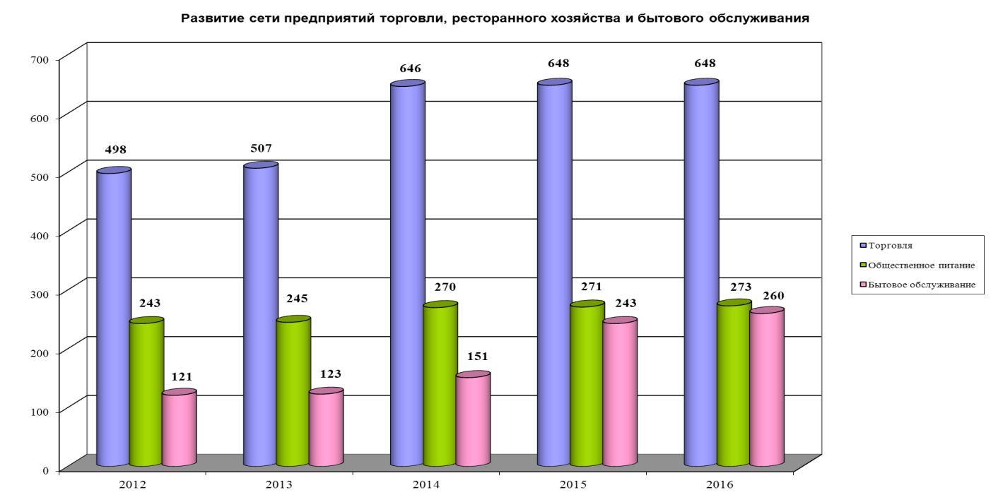

Анализ состояния потребительского рынка за 2012-2016 гг. показал, что сохранилась динамика развития сети стационарных предприятий торговли, модернизируется материально-техническая база, расширяется ассортимент товаров и услуг. За отчетный период сеть предприятий торговли и услуг увеличилось на 150 единиц, открыты специализированные предприятия торговли по реализации женской одежды, ювелирных изделий, бытовой техники и мебели. Наряду с крупными торговыми центрами и сетевыми магазинами (супермаркет «ПУД», супермаркет «Фуршет», ТЦ «Максимум», ТЦ «Дом моделей», ТЦ «Т-Центр», «Эльдорадо»), открываются и небольшие магазины, максимально приближенные к районам жилой застройки (магазин «Grass» по реализации свадебной одежды - ул. Интернациональная,77, магазин по реализации детской одежды и обуви - ул. Фрунзе, 83, магазин «Марина» по реализации обуви и магазин «Василек» по реализации канцтоваров - ул. Интернациональная, 120, магазин «Тепло Центр» - ул. Советская, 2/150) и другие.
Совершенствуется сервисное обслуживание населения, широко применяются передовые технологии розничной торговли, адресной доставки в сфере общественного питания. После проведенных реконструкций и изменений специализации введены в эксплуатацию 30 объектов общественного питания, в том числе 7 специализированных кафе – пиццерии.
Сеть предприятий бытового обслуживания увеличилась на 139 объектов (парикмахерские, мастерские по пошиву и ремонту одежды).
Расширяется сеть фирменной торговой сети, за отчетный период дополнительно открыто 46 объектов фирменной мелкорозничной торговой сети, в т.ч. по реализации: хлебобулочных изделий – 15; молочной продукции - 13; колбасных изделий- 15; мясо птицы -3.
В 2015 году организована работа 5 магазинов муниципальной торговой сети «Лукошко», в которой осуществляется продажа социально значимых продуктов питания по ценам ниже средних цен торговой сети города.
В курортный сезон на территории города и поселков было размещено более 600 нестационарных торговых объектов, объектов по предоставлению услуг.
С целью упорядочения мест выносной торговли в курортной части города, наполнения городского бюджета, были проведены торги по размещению нестационарных торговых объектов, объектов по предоставлению услуг на территории муниципального образования городской округ Евпатория Республики Крым. Средства, полученные от проведения торгов и за размещение нестационарных объектов за 2014-2016гг. составили 34,0 млн. руб.
С целью создания единого, современного архитектурного стиля торговые места по реализации продуктов питания, экскурсионных билетов на наб. им.Горького, наб. им. Терешковой, ул. Фрунзе, ул.Дувановской оснащены фирменными сборно-разборными конструкциями (палатками) и оборудованием.
Проведены работы по усовершенствованию организации деятельности торгового ряда по ул. Франко (район «Гелиос»): торговые места оснащены сборно-разборными конструкциями (палатками) единого образца, с проведением работ по благоустройству занимаемой площади.
Упорядочено размещение нестационарных торговых объектов на набережных города, на территории перед магазином «Универсам» и в других районах города.
В городском округе функционируют 6 рынков на 1286 торговых мест, из них: 5 универсальных (смешанных) рынков, 1 авторынок. Осуществляют деятельность 2 торгово-сервисных комплекса рыночного типа. Организована муниципальная универсальная ярмарка (ул. Чапаева - проспект Победы) на 250 торговых мест.
В целях насыщения потребительского рынка муниципального образования городского округа Евпатория Республики Крым качественными товарами народного потребления, сельскохозяйственной продукцией, стабилизации ценовой ситуации на потребительском рынке г. Евпатория за 2012 -2016гг. проведены 20 многоотраслевых ярмарок и более 300 ярмарочных мероприятий по продаже продуктов питания, сельскохозяйственной продукции с участием фермерских хозяйств, предприятий местной пищевой промышленности и крымских товаропроизводителей.

Современное состояние и проблемы развития малого и среднего предпринимательства
По состоянию на 01.01.2017 г. количество субъектов малого и среднего предпринимательства городского округа Евпатория Республики Крым составляет 5274 субъектов, в том числе: 1224 юридических лиц, 4050 индивидуальных предпринимателей, из них 5190 микропредприятий,78 малых и 6 средних предприятий.
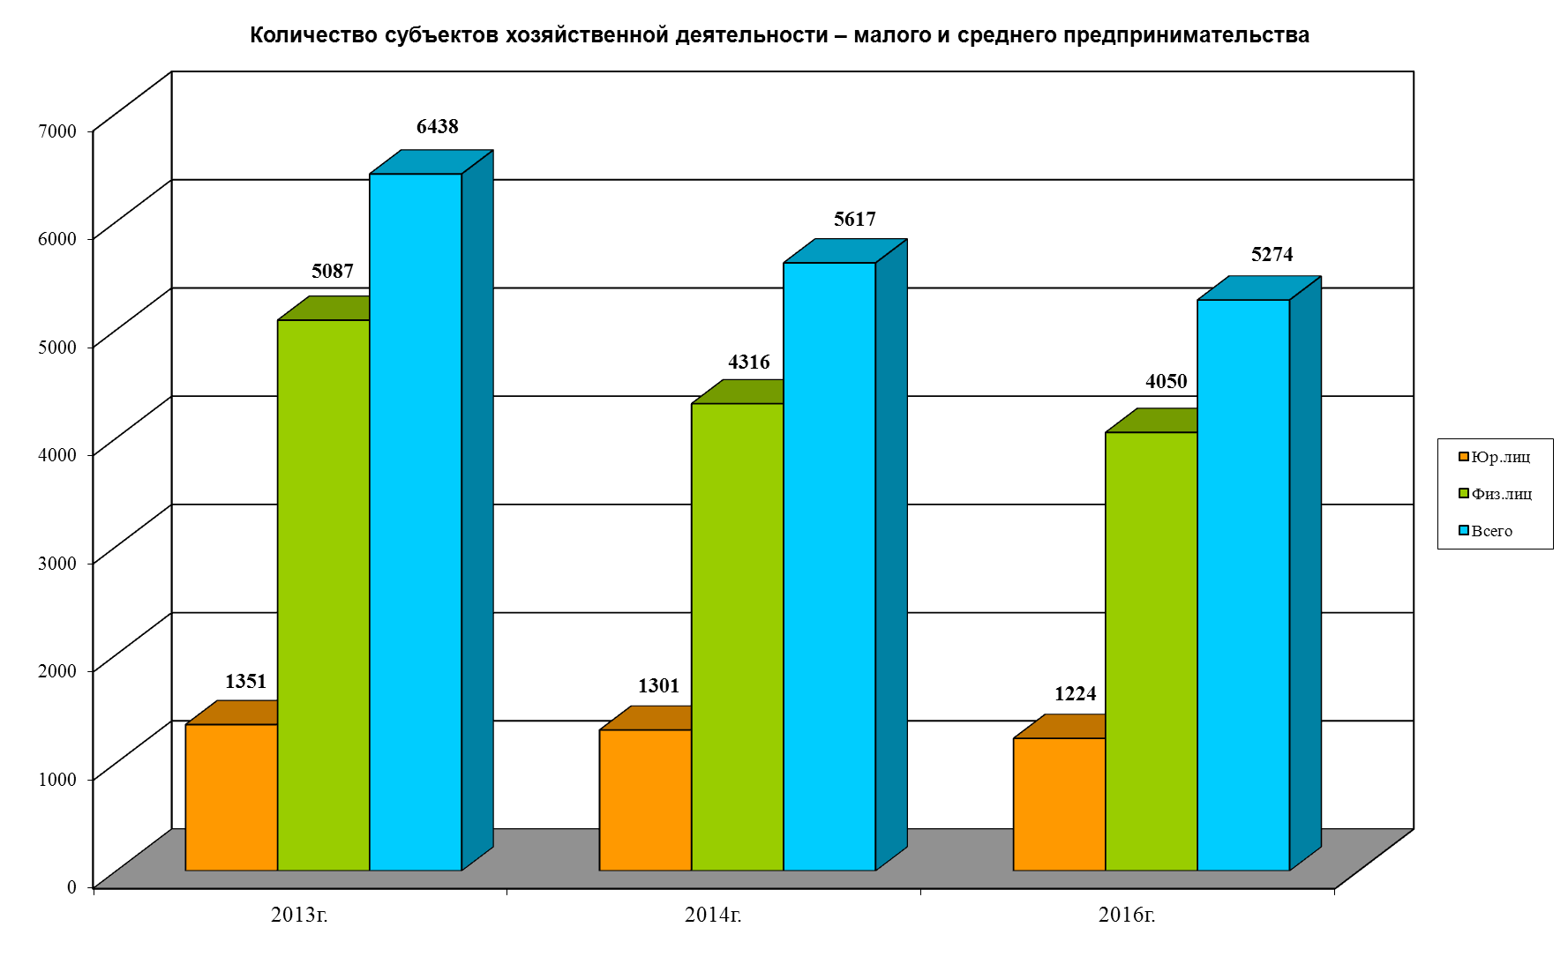
В 2016 году зарегистрировано 1071 вновь созданных субъектов малого и среднего предпринимательства, из них 879 индивидуальных предпринимателей и 192 юридических лица.
Сравнительный анализ состояния государственной регистрации субъектов предпринимательства в 2013 и 2016 г.г. установил, что в 2016 году было зарегистрировано на 479 субъектов предпринимательской деятельности больше, чем в 2013 году, из них на 142 юридических лиц и 337 предпринимателей.
В городском округе Евпатория доминирующей отраслью предпринимательства продолжает оставаться непроизводственная сфера.
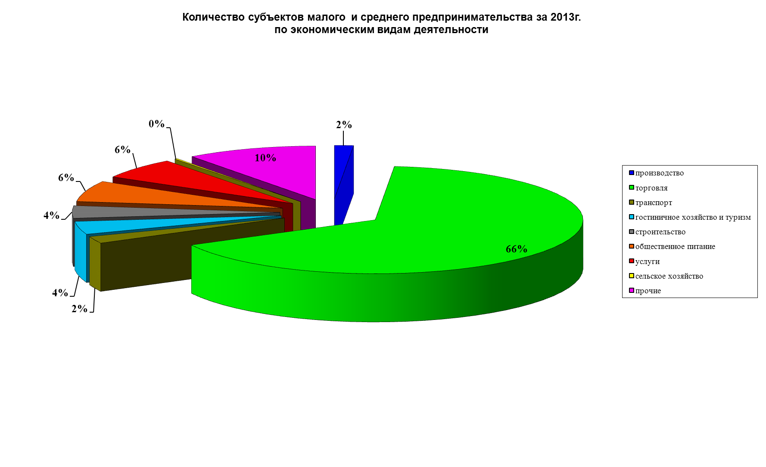
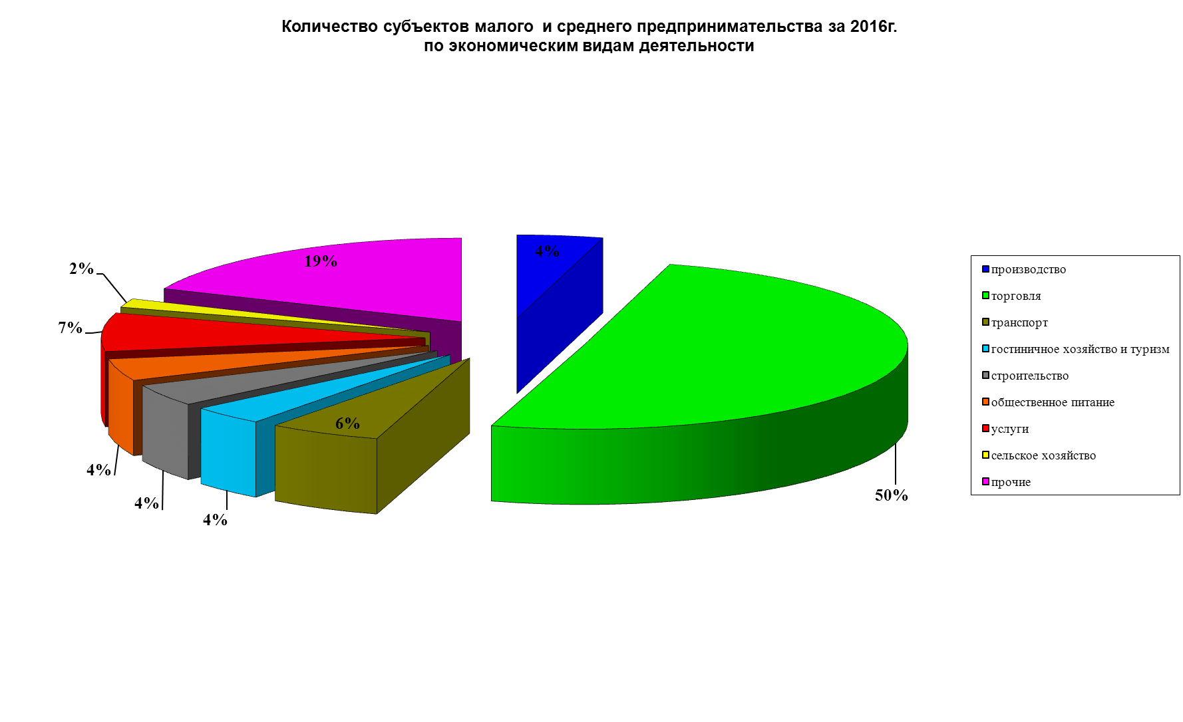
Анализ структуры субъектов малого и среднего предпринимательства установил, что субъекты предпринимательства городского округа Евпатория Республики Крым осуществляют деятельность: в сфере торговли -2654 ед. (50,3%), общественном питании -223 ед. (4,2%), производстве - 226 ед. (4,3%), сельском хозяйстве – 88 ед. (1,7%), строительстве – 223 ед.(4,2%), гостиничном хозяйстве –111 ед. (2,1%), сфере туризма - 85 ед.(1,6%), по предоставлению транспортных услуг –296 ед. (5,6%), выполнению операций с недвижимостью - 372 ед. (7,1%), в сфере образования- 19 ед. (0,4%), прочая - 977 ед. (31,6%).
В 2016 году по сравнению с 2013 годом в городском округе Евпатория увеличилось количество субъектов предпринимательства осуществляющих деятельность в сельском хозяйстве на 74 ед, или в 6,3 раза, производстве на 126 ед. или в 2,3 раза, по предоставлению транспортных услуг на 154 ед. или 108,5%. Вместе с тем, наблюдается уменьшение количества предприятий работающих в строительстве на 31 ед. или 12,2%, гостиничном хозяйстве и туризме на 67 ед. или 25,5%.
В городском округе Евпатория созданы благоприятные условия для развития малого и среднего предпринимательства.
С 2015 года организована деятельность МАУ «Центр поддержки и развития предпринимательства» городского округа Евпатория Республики Крым.
За 2013-2016 гг. субъектам малого и среднего предпринимательства предоставлено более 13 тыс. консультаций по вопросам предпринимательской деятельности.
В целях повышения уровня правовой грамотности предпринимателей проведено 69 бесплатных семинаров с рассмотрением актуальных тем налогового, пенсионного трудового и другого законодательства Российской Федерации и Республики Крым.
Бесплатно повысили квалификацию более 400 действующих и начинающих предпринимателей по программам «Основы предпринимательской деятельности», «Основы бизнес - планирования» и «1-С бухгалтерия».
В 2015 - 2016 гг. государственную финансовую поддержку в рамках Подпрограммы «Развитие малого и среднего предпринимательства в Республике Крым» Государственной программы Республики Крым «Экономическое развитие и инновационная экономика» на 2015 -2017 годы» получили 23 субъектов малого предпринимательства городского округа Евпатории на сумму более 33,0 млн. руб., в том числе в виде поручительства государственного унитарного предприятия Республики Крым «Крымский гарантийный фонд поддержки предпринимательства» - 9 субъектов малого предпринимательства на сумму более 18,0 млн. руб., оформили микрозайм в микрофинансовой организации «Фонд микрофинансирования предпринимательства Республики Крым» 9 субъектов малого предпринимательства на сумму 8,55 млн. руб., финансовую поддержку в виде грантов получили 10 начинающих субъектов малого предпринимательства на сумму более 6,0 млн. руб.
За 2015 - 2016 гг. для субъектов предпринимательской деятельности на официальном сайте городского округа Евпатория Республики Крым http://my-evp.ru/ размещено 449 информационных материалов и более 100 методических рекомендаций.
Основные проблемы малого и среднего предпринимательства:
-недостаточный уровень знаний предпринимателей в законодательстве, регулирующем данное направление;
-низкая инновационная и инвестиционная активность малых и средних предприятий;
-недостаток финансовых средств для развития бизнеса;
-дефицит квалифицированных кадров;
-негативное воздействие трудностей переходного периода и кризисных явлений на себестоимость продукции и рентабельность бизнеса, инвестиционные планы и финансовую устойчивость малых и средних предприятий;
-логистические проблемы (удорожание продукции, при вывозе (ввозе) ее в другие регионы России, вследствие отсутствия мостового перехода);
-низкий спрос на товары, работы и услуги малых и средних предприятий связанный с уменьшением покупательской способности населения;
-действующая система административно-правового регулирования не учитывает специфику ведения предпринимательской деятельности в рамках малых форм хозяйствования, в связи с чем высокий уровень фискальной нагрузки не позволяет предприятиям, увеличить рынок сбыта продукции, повысить доходность и таким образом обеспечить переход из микробизнеса в малый или средний бизнес, а также создает дополнительные стимулы к уходу бизнеса в теневой сектор экономики.
Стратегическая цель развития малого и среднего предпринимательства до 2030 года:
Развитие сферы малого и среднего предпринимательства как одного из факторов социально - экономического развития городского округа Евпатория Республики Крым и обеспечения стабильно высокого уровня занятости населения.
Стратегические задачи:
1.Совершенствование нормативных правовых актов в сфере развития малого и среднего предпринимательства.
Предлагается совместно с предпринимательским сообществом проводить анализ действующих нормативных правовых актов, регулирующих предпринимательскую деятельность, для подготовки предложений по устранению правовых коллизий; участвовать в обсуждении проектов нормативных правовых актов, регулирующих предпринимательскую деятельность.
2.Формирование и обеспечение деятельности инфраструктуры поддержки субъектов малого и среднего предпринимательства.
В рамках реализации Стратегии планируется обеспечить деятельность инфраструктуры поддержки малого и среднего предпринимательства городского округа, активизировать взаимодействие с Крымским фондом поддержки предпринимательства и Корпорацией развития малого и среднего предпринимательства Российской Федерацией в целях оказания информационной, консультационной, методической, образовательной поддержки субъектам малого и среднего предпринимательства. Расширить поддержку проектов начинающих предпринимателей на начальной стадии с использованием грантовых механизмов.
3.Поддержка малого и среднего предпринимательства в приоритетных и социальных сферах.
Поддержка и стимулирование субъектов малого и среднего предпринимательства, в том числе инновационных, социально ориентированных, а также ориентированных на экспорт или импортозамещение путем оказания имущественной поддержки, содействия обеспечению доступности финансовых ресурсов для малых и средних предприятий. Содействие развитию народных художественных промыслов и ремесленной деятельности.
4.Пропаганда и популяризация предпринимательской деятельности.
Организация и проведение мероприятий, связанных с пропагандой и популяризацией предпринимательской деятельности с целью раскрытия предпринимательского потенциала и вовлечение в предпринимательскую деятельность различных групп граждан.
5.Содействие продвижению продукции крымских товаропроизводителей на внутреннем и внешнем рынках.
Продвижению продукции крымских товаропроизводителей будет способствовать развитие конкурентной бизнес-среды путем внедрения в городском округе Евпатория Республики Крым Стандарта развития конкуренции в Республике Крым.
7.Развитие внутренней торговли и потребительского рынка.
Развитие потребительского рынка предусматривает создание необходимых условий для развития торговли, услуг общественного питания и бытовых услуг путем:
- обеспечения реализации права предпринимателей на осуществление торговли в разрешенных законодательством Российской Федерации местах;
- обеспечения полного удовлетворения со стороны органов местного самоуправления заявок от малых и средних торговых предприятий на расширение деятельности;
- обеспечения учета потребностей малого и среднего предпринимательства в сфере торговли при проектировании новых жилых микрорайонов;
- насыщение потребительского рынка города качественными товарами народного потребления, в том числе социально значимыми продуктами питания (реализация социальных проектов);
- развития ярмарочной торговли и максимальное упрощение всех процедур для организации и проведения ярмарок и участия в них;
- обеспечение стабилизации ценовой ситуации на рынке продовольствия по реализации социально значимых продовольственных товаров с соблюдением дисциплины цен (мониторинг, обследования, меморандумы);
- развития автоматизированных форм торговли;
- развитие муниципальной торговой сети;
- создание условий для обеспечения максимального доступа малых и средних сельскохозяйственных производителей к потребителю;
- содействия развитию семейного торгового бизнеса;
- содействия развитию франчайзинга;
- содействия распространению электронной торговли.

Дошкольное образование

Муниципальная система дошкольного образования города Евпатории включает в себя 22 дошкольных образовательных учреждения, из них функционирует – 21. Детский сад №31 «Мишутка» входит в состав муниципального бюджетного общеобразовательного учреждение физико-математического профиля «Учебно-воспитательный комплекс «Интеграл» города Евпатории Республики Крым.
В дошкольных образовательных организациях города в 193 группах воспитываются 4649 детей, в том числе:
- 19 групп для детей раннего возраста, в них - 445 детей (с 2-х до 3-х лет);
- 174 дошкольных групп, в них - 4204 ребенка.
В городе функционируют дошкольные образовательные учреждения компенсирующей и оздоровительной направленности:
- МБДОУ № 14 – для детей с нарушением интеллекта, 2 группы - 24 ребенка;
- МБДОУ № 23 – 1 группа для детей с туберкулезной интоксикацией – 16 детей;
- МБДОУ № 27 – для детей с нарушениями зрения, 5 групп - 90 детей.
На базе МБДОУ №№2, 11, 29, 37, ЕУВК «Интеграл» функционируют 9 групп комбинированной направленности (для детей с нарушениями речи и опорно-двигательного аппарата), в указанных группах проходит обучение – 149 детей.
В городе функционирует детский сад филиала ГУП «Медицинский центр» - Детский санаторий им. Т.Г.Шевченко - 97 воспитанников (6 групп).
В дошкольных образовательных учреждениях города открыто 16 групп кратковременного пребывания для 125 детей.
Доля детей в возрасте от 1 года до 6 лет, получающих дошкольную образовательную услугу и (или) услугу по их содержанию в муниципальных образовательных учреждениях, в общей численности детей в возрасте от 1 года до 6 лет в 2016 году составила 62 ребенка (увеличилась по сравнению с 2014 годом на 6 %).
За 2016 г. выдано 1189 уведомлений для зачисления детей в детские сады.
Доля детей в возрасте от 1 года до 6 лет, состоящих на учете для определения в муниципальные дошкольные образовательные учреждения, в общей численности детей в возрасте от 1 года до 6 лет в 2016 году составила 29,7 % (уменьшилась на 0,4 % по сравнению с 2015 годом).
По состоянию на 01.01.2017 г. количество детей, находящихся на учете для получения места в муниципальном дошкольном образовательном учреждении, от 0 до 7 лет составляет 3188 человек, от 1 года до 6 лет – 2276 человек.
В рамках ФЦП «Социально-экономическое развитие Республики Крым и города Севастополя до 2020 года» для решения задач по ликвидации очередности в дошкольные образовательные учреждения запланирована реализация 5 объектов образования (детские сады).
№  п/п | Наименование мероприятия
1 | Строительство дошкольного учреждения общего типа по ул. 60 лет ВЛКСМ - 9 Мая  в г. Евпатория. Ввод объекта в эксплуатацию планируется в 2017 году.
2 | Строительство дошкольной образовательной организации на 135 мест, микрорайон Исмаил-Бей г. Евпатория. Ввод объекта в эксплуатацию планируется в 2017 году.
3 | Реконструкция дошкольного учебного учреждения в пгт Новоозёрное, г. Евпатория по адресу ул. Героев Десантников, 12, пгт Новоозёрное, Республика Крым.  Ввод объекта в эксплуатацию планируется в 2018 году.
4 | Реконструкция Евпаторийского дошкольного образовательного учреждения (ясли-сад) № 26 «Росинка» по адресу ул. Некрасова, 77 А, г. Евпатория, Республика Крым.  Ввод объекта в эксплуатацию планируется в 2018 году.
5 | Реконструкция дошкольного образовательного учреждения «Золотая рыбка»  в г. Евпатория по адресу ул. Транспортная, 2, г. Евпатория, Республика Крым.  Ввод объекта в эксплуатацию планируется в 2018 году.

Распоряжением Совета министров Республики Крым от 09.12.2016 №1562-р «Об утверждении Республиканской адресной инвестиционной программы и Плана капитального ремонта Республики Крым на 2017-2019 годы» предусмотрено предоставление субсидии бюджетам муниципальных образований в Республике Крым на софинансирование капитальных вложений в объекты муниципальной собственности и приобретение объектов недвижимого имущества в муниципальную собственность:
- приобретение модульного детского сада к МБОУ «Средняя школа №1»,
г. Евпатория, ул. Интернациональная, 55, всего расходов на 2017 г. – 49584,700 тыс. руб.
Доля муниципальных дошкольных образовательных учреждений, здания которых находятся в аварийном состоянии или требуют капитального ремонта, в общем числе муниципальных дошкольных образовательных учреждений в 2016 году составила 27,3%.
Ожидается, что к 2018 году доля муниципальных дошкольных образовательных учреждений, здания которых требуют капитального ремонта, в общем числе муниципальных дошкольных образовательных учреждений составит 12,0 %.
В 2016 году для проведения работ по ремонту дошкольных образовательных учреждений было выделено 7209,70 тыс. руб., в том числе средств муниципального бюджета на сумму 5338,70 тыс. руб.
Для дошкольных образовательных учреждений за счёт средств субсидии из республиканского и муниципального бюджета утверждены ассигнования на:
- приобретение компьютерной техники и мультимедийного оборудования на сумму 1376,40 тыс.руб.;
- приобретение наглядных пособий, учебников, художественной литературы на сумму 2373,10 тыс.руб.;
- приобретение спортивного инвентаря и оборудования на сумму 2362,00 тыс.руб.;
- приобретение мебели на сумму 3094,48 тыс.руб.;
- проведение мероприятий по противопожарной безопасности – 2583,50 тыс.руб.;
- проведение мероприятий по противодействию терроризму – 1243,90 тыс.руб.
Министерством образования, науки и молодежи Республики Крым в 2016 г. за счёт средств Республики Крым проведена централизованная закупка и поставка медицинского оборудования для 8 дошкольных образовательных учреждений на сумму 2283941,28 тыс.руб. (МБДОУ «Детский сад № 1 «Космос», МБОУ «Детский сад № 2 «Золотой ключик», МБДОУ «Детский сад № 4 «Лютик», МБДО «Детский сад № 16 «Ивушка», МБДОУ «Детский сад № 23 «Ласточка», МБДОУ «Детский сад № 29 «Чебурашка», МБОУ «Детский сад № 33 «Кузнечик», МБДОУ «Детский сад № 37 «Журавлик»).
МБДОУ «Детский сад № 29 «Чебурашка», с целью повышения уровня доступности инвалидов и других маломобильных групп населения, из бюджета Республики Крым выделены средства в размере 1871,0 тыс. руб. Приобретено оборудование - лестничный гусеничный подъемник для инвалидов, - многофункциональный спортивно-игровой комплекс, - интерактивная песочница, - сенсорная комната, а также проведены работы по установке пандуса, расширению дверных проёмов, замене входных дверей, оборудованию туалета для инвалидов.
Материально-техническая база дошкольных образовательных учреждений требует укрепления и модернизации. За счет бюджета муниципального образования городской округ Евпатория разработана проектно-сметная документация, получившая положительное заключение экспертизы, для проведения капитального ремонта систем отопления 3 дошкольных образовательных учреждений (МБДОУ «Детский сад № 2 «Золотой ключик», МБДОУ «Детский сад № 33 «Кузнечик», МБДОУ «Детский сад № 16 «Ивушка»), а также капитального ремонта кровель 3 дошкольных образовательных учреждений (МБДОУ «Детский сад № 33 «Кузнечик», МБДОУ «Детский сад № 25 «Белоснежка», МБДОУ «Детский сад № 37 «Журавлик»).

Общее и дополнительное образование

Основным показателем оценки деятельности муниципальной системы образования являются результаты итоговой аттестации школьников.
В государственной итоговой аттестации за курс основной школы (5 – 9 классы) в 2016 году участвовало 890 выпускников, получили аттестаты за курс основной школы – 881 (99 %) выпускников (9 человек оставлены на повторный курс обучения).
Выпускники 11-х классов сдавали государственную итоговую аттестацию в форме единого государственного экзамена: 2015 г. – 98 чел., 2016 г. – 306 чел.
Не получали аттестаты о полном общем среднем образовании:
2014 г. – 1 экстерн;
2015 г. – 17 чел., из них: 7 чел. не допущены до ГИА, 2 чел. по состоянию здоровья, 5 неявка на повторный экзамен, 3 получили неудовлетворительную оценку;
2016 г. – 16 чел., из них: 3 чел. не допущены до ГИА, 12 чел. получили неудовлетворительные оценки, 1 чел. неявка на ГИА.
В 2017 г. государственную итоговую аттестацию сдают 583 выпускника 11-х класса.
В общеобразовательных учреждениях города в 440 классов обучается 11088 человек.
Функционируют 2 вечерних класса, в них - 28 обучающихся, 18 инклюзивных классов (21 обучающихся), 5 классов для детей, требующих коррекции умственного развития, в них - 64 обучающихся, 6 классов для детей с умственной отсталостью (46 обучающихся).
В 8-ми общеобразовательных учреждениях функционируют 11 групп продленного дня.
Доля муниципальных общеобразовательных учреждений, соответствующих современным требованиям обучения, в общем количестве муниципальных общеобразовательных учреждений в 2016 году составила 43,75 %.
В 7-ми общеобразовательных учреждениях проведены работы по капитальному ремонту кровель, спортзалов, санузлов, установке систем охранного телевидения, систем контроля и управления доступом, ограждению территорий на сумму 147977,77 тыс.руб. (МБОУ Заозерненская СШ, МБОУ физико-математического профиля УВК «Интеграл», МБОУ СШ № 11, МБОУ СШ № 12, МБОУСШ № 13, МБОУ СШ № 14, МБОУ СШ №16).
В 3-х школах проведены работы на сумму 3973,863 тыс.руб. по приобретению и установке систем видеонаблюдения (МБОУ СШ № 1, МБОУ СШ № 7, МБОУ СШ № 18 с крымскотатарским языком обучения).
В 3-х школах проведены работы на сумму 2954,995 тыс.руб. по обеспечению доступности объектов для инвалидов и других маломобильных групп населения - установка пандусов, расширение дверных проёмов, замена входных дверей, оборудование туалета для инвалидов (МБОУ СШ № 2, МБОУ СШ № 12, МБОУ Мирновская СШ).
В 8-ми школах проведен монтаж системы автоматической пожарной сигнализации и системы оповещения и управления эвакуацией людей при пожаре (МБОУ СШ № 1, МБОУ СШ № 2, МБОУ Гимназия им. И. Сельвинского, МБОУ Гимназия № 8, МБОУ СШ № 11, МБОУ СШ № 14, МБОУ СШ № 16, МБОУ СШ № 18 с крымскотатарским языком обучения).
Материально-техническая база общеобразовательных учреждений требует дальнейшего укрепления и модернизации. Необходимо проведение работ по капитальному ремонту 9-ти школ (МБОУ СШ № 1, МБОУ СШ № 2, МБОУ «Мирновская СШ, МБОУ Гимназия им. И. Сельвинского, МБОУ СШ № 7, МБОУ Гимназия № 8, МБОУ Новоозерновская СШ, МБОУ СШ № 15, МБОУ СШ № 18 с крымскотатарским языком обучения). Проведение работ по капитальному ремонту общеобразовательных организаций будет способствовать решению основной задачи Государственной программы развития образования в Республике Крым на 2016 - 2018 г.г.- создание современной материально-технической базы образовательных организаций, повышение качества предоставления образовательных услуг. В состав работ включены ремонт кровли, спортзалов, санузлов, установка систем охранного телевидения, систем контроля и управления доступом, ограждение территорий.
За счет бюджета муниципального образования городской округ Евпатория разработана проектно-сметная документация, получившая положительное заключение экспертизы, для проведения капитального ремонта систем отопления 3-х школ (МБОУ СШ № 14, МБОУ «Заозерненская СШ, МБОУ физико-математического профиля УВК «Интеграл»).
В Министерство образования, науки и молодёжи Республики Крым, Главное контрольное управление Аппарата Совета министров Республики Крым, а также в Министерство экономического развития Республики Крым были направлены запросы о необходимости включения образовательных организаций муниципального образования городской округ Евпатория в Республиканскую адресную инвестиционную программу и План капитального ремонта Республики Крым на 2017-2019 годы.
Доля обучающихся в муниципальных общеобразовательных учреждениях, занимающихся во вторую смену, в общей численности обучающихся в муниципальных общеобразовательных учреждениях в 2016 году составила 9,6%, увеличившись по сравнению с 2015 годом на 0,4 %. Увеличение данного показателя связано с уменьшением максимального показателя наполняемости классов, концентрацией большого количества детей в центральном районе города и отсутствием школы в микрорайоне Исмаил-бей, удовлетворяющей потребности в числе учебных мест.
В рамках ФЦП «Социально-экономическое развитие Республики Крым и города Севастополя до 2020 года» для решения задач по сокращению обучения во вторую смену запланирована реализация 3 объектов образования (школы).

№  п/п | Наименование  мероприятия
1 | Строительство общеобразовательной школы в микрорайоне № 8 г. Евпатория.  Ввод объекта в эксплуатацию планируется в 2018 году.
2 | Строительство общеобразовательной школы на 480 учащихся в мкр. Исмаил-Бей  г. Евпатория. Ввод объекта в эксплуатацию планируется в 2017 году.
3 | Реконструкция муниципального бюджетного общеобразовательного учреждения «Гимназия им. И. Сельвинского г. Евпатории Республики Крым», по адресу  ул. Бартенева, 3/2, г. Евпатория, Республика Крым.  Ввод объекта в эксплуатацию планируется в 2019 году.

Также для решения задач по сокращению обучения во вторую смену управлением образования администрации города Евпатории в Министерство образования, науки и молодёжи Республики Крым направлена заявка на включение 3-х школ (МБОУ физико-математического профиля УВК «Интеграл», МБОУ Гимназия № 8, а также МБОУ Заозерненская СШ) в Республиканскую адресную инвестиционную программу для проведения работ по строительству пристроек. В соответствии с решением Евпаторийского городского совета от 06.04.2016 г. № 1-33/1 предусмотрены средства для проведения проектно-изыскательских работ для указанных объектов. По состоянию на сегодня проводятся проектно-изыскательские работы.
В 2016 году для проведения работ по текущему и капитальному ремонту общеобразовательных учреждений было утверждено 161614,475 тыс. руб., в том числе:
- муниципальный бюджет – 10636,70 тыс. руб.;
- республиканский бюджет – 150977,775 тыс. руб.
Для общеобразовательных учреждений за счёт средств субсидии из республиканского и муниципального бюджета утверждены ассигнования на улучшения материально-технической базы, в том, числе:
- приобретение мультимедийного оборудования на сумму 1602,10 тыс.руб.;
- приобретение компьютерной техники на сумму 2202,50 тыс.руб.;
- приобретение мебели на сумму 8285,80 тыс.руб.;
- приобретение учебного оборудования для кабинетов – 1052,60 тыс.руб.;
- приобретение наглядных пособий, учебников, художественной литературы на сумму 6227,00 тыс.руб.;
- приобретение школьных досок – 576,60 тыс.руб.;
- приобретение спортивного инвентаря и оборудования на сумму 303,40 тыс.руб.;
- проведение мероприятий по противопожарной безопасности – 10171,40 тыс.руб.;
- проведение мероприятий по противодействию терроризму – 352,30 тыс.руб.
Министерством образования, науки и молодежи Республики Крым в 2016 г. за счёт средств Республики Крым проведена централизованная закупка и поставка медицинского оборудования для 15 общеобразовательных учреждений на сумму 4102908,51 тыс.руб. (МБОУ СШ № 1, МБОУ СШ № 2, МБОУ Мирновская СШ, МБОУ Гимназия им. И Сельвинского, МБОУ физико-математического профиля УВК «Интеграл» -г. Евпатория, ул. Некрасова, 98, 90, МБОУ СШ № 7, МБОУ Гимназия № 8, МБОУ Новоозерновская СШ, МБОУ Заозерненская СШ, МБОУ СШ № 11, МБОУ СШ № 12, МБОУ СШ № 13, МБОУ СШ № 14, МБОУ СШ № 15, МБОУ СШ № 16).
Доля детей первой и второй групп здоровья в общей численности обучающихся в муниципальных общеобразовательных учреждениях в 2016 году составила 94,3% (в 2015 г. – 93,7 %).
Для сохранения и укрепления здоровья детей осуществляются следующие мероприятия:
- реализация дополнительных образовательных программ по общефизической подготовке;
- реализация масштабных спортивных проектов на территории нашего города позволяет включать в соревновательный режим не только воспитанников спортивных школ, а также охватить этой деятельностью учащихся общеобразовательных учреждений города;
- реализация плана массовых мероприятий;

Во всех общеобразовательных учреждениях созданы условия для организации питания.
Доля детей первой и второй групп здоровья в общей численности обучающихся в муниципальных общеобразовательных учреждениях в 2016 году составила 94,3% (в 2015 г. – 93,7).
По итогам участия школьных команд в Республиканских комплексных спортивно-массовых мероприятиях муниципальных районов и городских округов в 2015-2016 учебном году Евпатория заняла 1-ое место в Республике Крым: Президентские игры и состязания, баскетбол, минифутбол, «Веселые старты», игра «Победа».
Доля детей в возрасте 5-18 лет, получающих услуги по дополнительному образованию в организациях различной организационно-правовой формы и формы собственности, в общей численности детей данной возрастной группы в 2016 году составила 76%. Услуги дополнительного образования детей предоставляют учреждения управления образования, отделов культуры, физической культуры и спорта, по делам семьи и молодежи администрации города Евпатории.
В образовательной сети города состоит три образовательных учреждения дополнительного образования детей, в т.ч:
- Эколого-биологический центр – 20 объединений, 840 учащихся.
- Станция юных техников – 24 объединения, 741 учащийся.
- Центр детского и юношеского творчества «Ровесник» - 32 объединения, 1425 обучающихся.
В 2016 году для проведения работ по ремонту учреждений дополнительного образования бюджетом города было утверждено 484,9 тыс. руб.
Для учреждений дополнительного образования детей за счёт средств субсидии из муниципального бюджета утверждены ассигнования на 2016 г. на улучшение материально-технической базы, в том числе:
- приобретение оргтехники на сумму 104,0 тыс.руб.;
- приобретение наглядных пособий, учебников, художественной литературы на сумму 2373,1 тыс.руб.;
- приобретение мебели на сумму 56,5 тыс.руб.;
- приобретение музыкальной аппаратуры – 110,2 тыс.руб.;
- приобретение ткани для костюмов – 204,9 тыс.руб.
- проведение мероприятий по противопожарной безопасности – 14,2 тыс.руб.;
- проведение мероприятий по противодействию терроризму – 281,4 тыс.руб.

Спорт

В 2016 году наблюдается стабильный рост числа занимающихся физической культурой и спортом, их количество достигло отметки в 11005 чел. (в 2015 году – 10223), в том числе детей, подростков и молодёжи – 10357чел. (в 2015 году - 9686 чел.)
В 3-х спортивных школах с числом занимающихся 1629 чел. (в 2015 году – 1670), в 15-ти спортивных отделениях обеспечивается подготовка спортивного резерва городского округа Евпатория в сборные команды Республики Крым: по спортивной и художественной гимнастике, боксу и кикбоксингу, шахматам и шашкам, теннису, стрельбе из лука, волейболу, баскетболу, вольной борьбе, лёгкой атлетике, тяжёлой атлетике, дзюдо, плаванию, футболу, единоборствам.
За достигнутые спортивные достижения в 2015 году евпаторийским спортсменам было присвоено 397 спортивных разрядов, в том числе: спортивных званий – мастер спорта – 3, кандидатов в мастера спорта – 14, в 2016 году – присвоено 380 спортивных разрядов, из них кандидатов в мастера спорта – 17.
Значительных результатов в 2016 году достигли ведущие спортсмены города:
Сергей Белошеев - Заслуженный мастер спорта по шашкам;
Александр Россомакин – Мастер спорта международного класса фитнесу и культуризму;
Руслан Перестюк – Мастер спорта международного класса по лёгкой атлетике;
Денис Клок – Мастер спорта по теннису;
Елена Седенко – Мастер спорта по шашкам.
Удостоена почётного звание «Заслуженный работник физической культуры и спорта Республики Крым» Береговая Надежда Петровна.
На территории городского округа Евпатория Республики Крым проведено спортивно-массовых и физкультурно – оздоровительных мероприятий:
в 2015 году – 186 мероприятий (городских-115, республиканских-57, всероссийских-11, международных-3);
в 2016 году проведено 202 мероприятия (городских -147, республиканских-49, всероссийских-5, международных-1), из них 19 с привлечением общественности и волонтёрского движения.
Ведущие спортсмены и сборные команды городского округа Евпатория Республики Крым приняли участие в выездных соревнованиях:
в 2015 году – 128;
в 2016 году – 141.

Массовые мероприятия
1. В 2016 году значительно изменился формат проведения традиционных массовых спортивных праздников: «Рождественский заплыв в ледяной купели», «День здоровья, красоты, силы и спорта», «Фестиваль боевых искусств», «Фестиваль «Спортивный звездопад», «Фестиваль «Победа в сердце каждого живёт».
2. В 2016 году массовость приобрело велодвижение: были проведены 29 мая – Велопарад по улицам города, а также 10 сентября – Велодемонстрация, в которых приняло участие свыше 450 энтузиастов и любителей велосипедного спорта.
3. 01 октября 2016 г. впервые в Евпатории состоялся Всероссийский День ходьбы с охватом всех возрастных категориях населения, приняло участие 295 чел.

Инфраструктура
1. 06 февраля 2016 года на территории городского округа Евпатория открыта первая в Крыму спортивная площадка для тестирования ГТО, включающая в себя современное легкоатлетическое ядро и специализированное спортивное оборудование.
В рамках поэтапного внедрения ГТО проведено 2 Фестиваля среди школьников – 236 чел., а также День здоровья муниципальных служащих и депутатов городского совета – 65 чел.
Создана и функционирует рабочая группа по поэтапному внедрению ВФСК ГТО на территории муниципального образования городской округ Евпатория Республики Крым. В рамках реализации мероприятий муниципальной программы «Развитие физической культуры и массового спорта в городском округе Евпатория Республики Крым на 2016 – 2018 годы» в части внедрения ВФСК ГТО, 30.12.2016г. образован муниципальный Центр тестирования ВФСК ГТО на территории муниципального образования городской округ Евпатория Республики Крым в виде структурного подразделения МБОУ ДОД «ДЮСШ по футболу г. Евпатории РК» (Постановление администрации города Евпатории Республики Крым от 30.12.2016г. № 3615-п «О наделении муниципального бюджетного образовательного учреждения дополнительного образования детей «Детско-юношеская спортивная школа по футболу города Евпатории Республики Крым» полномочиями муниципального Центра тестирования по выполнению видов испытаний (тестов) Всероссийского физкультурно-спортивного комплекса «Готов к труду и обороне» (ГТО) на территории муниципального образования городской округ Евпатория Республики Крым).
2. Получены положительные заключения ГАУ РК «Государственная строительная экспертиза» по объектам капитального строительства плоскостных сооружений по месту жительства: ул. Некрасова, 110, ул. Чапаева, 85, ул. 60 лет ВЛКСМ, 8, пр. Победы, 68, ул. Некрасова, 47.
В рамках ФЦП «Развитие физической культуры и спорта в Российской Федерации на 2016-2020 годы» планируется проведение «Капитального ремонта спортивной площадки по адресу: ул. Эскадронная, 11, «Реконструкция целостного имущественного комплекса МБУ «Дворец спорта» - строительство универсального спортивного зала с трибунами на 500 зрительских мест.
3. В 2016 году за средства Благотворительного фонда «Благодарю тебя, Югра» приобретены 2 автобуса: туристический для передвижения спортсменов и грузо – пассажирский на общую сумму 4493,0 тыс. руб. (за внебюджетные средства).
4. На спортивной базе СК «Арена-Крым» создана и функционирует футбольная инфраструктура, на которой проводятся матчи Премьер-лиги Крымского футбольного союза среди профессиональных команд футбольных клубов сезона 2016-2017 гг., а также осуществляется полноценный тренировочный процесс специализированной школы футбола МБОУ ДОД «ДЮСШ по футболу г. Евпатории РК».
Кроме того, в рамках Всероссийского Фестиваля «Олимпийцы среди нас» на стадионе Дворца спорта был организован Традиционный XXXIV детско-юношеский футбольный турнир памяти Героя Советского Союза Н. Токарева, в котором приняло участие 255 чел.
Юные футболисты принимают участие в Открытом Первенстве ДЮФЛ Республики Крым.

Культура

Городской округ Евпатория Республики Крым представлен комплексом учреждений культуры и художественного образования, ориентированных на обеспечение равного доступа населения к культурным и духовным ценностям, информационным ресурсам, поддержку и развитие всех видов и жанров искусства, укрепление межнациональных, межрегиональных и международных связей в сфере культуры.
С целью решения вопросов местного значения в сфере культуры и художественного образования сохранена сеть созданных муниципальных учреждений, которая включает 2 детские школы искусств, 1 детскую художественную школу, 3 учреждения культурно-досугового типа, 1 музей, 1 централизованную библиотечную систему, 1 театр-студию кукол. Для обеспечения деятельности отдела культуры и подведомственных учреждений функционирует муниципальное казенное учреждение «Центр бухгалтерского и технического обслуживания организаций отдела культуры».

Библиотечное направление
Основную работу по удовлетворению информационных и социальных потребностей населения городского округа выполняет муниципальное бюджетное учреждение культуры «Евпаторийская централизованная библиотечная система», в которую входят 15 библиотек, расположенных в г. Евпатория, пгт Мирный и Новоозёрное. На базе библиотеки им. Островского функционирует городская курортная библиотека. В пгт Заозерное библиотека функционирует как подразделение МБУК «Заозерненский центр культуры и досуга». Уровень фактической обеспеченности библиотеками населения муниципального образования составляет 100 % от нормативной потребности.
Центром библиотечной системы является Центральная городская библиотека им. А.С. Пушкина, которая в 2016 году отметила 100-летие со дня своего открытия. В библиотеке имени А.С. Пушкина продолжает работать открывшийся первым в Крыму музей книги.
Муниципальные библиотеки городского округа являются востребованным социальным институтом, услугами которого пользуются около 20% жителей: количество зарегистрированных читателей составляет более 20 тыс. чел., в том числе 10 тыс. детей. В 2016 году из фондов библиотечной системы произведено около 400 тыс. книговыдач. Совокупный библиотечный фонд насчитывает более 360 тыс. единиц хранения. За счёт средств местного бюджета осуществлена подписка на более чем 50 наименований периодических изданий.
В рамках социокультурной деятельности библиотеками города за 2016 год проведено более 800 массовых мероприятий. Отличительной особенностью библиотечной отрасли Евпатории является внедрение в практику наряду с традиционными интерактивных форм работы: в 2016 году продолжилась реализация инновационного проекта «Библиотечный киоск», социального проекта «Мобильная библиотека».
На сегодняшний день Евпаторийская ЦБС признана одной из лучших среди публичных библиотек Крыма по организации информационной работы. В библиотечной системе создана электронная база данных «Раритет», ведутся несколько краеведческих баз данных, электронный каталог «Новые поступления», функционируют 7 бесплатных Интернет-центров, центр правовой информации для населения. Активно ведётся фандрейзинговая деятельность, подготавливаются проектные заявки на получение грантов.
Для обеспечения полноценного библиотечного обслуживания слабовидящих в 2016 году в оперативное управление Евпаторийской ЦБС переданы помещения для библиотеки для слепых и слабовидящих, в которых за счет средств местного бюджета проведены ремонтные работы, приобретена специализированная литература на общую сумму около 750 тыс. руб. В 2017 году библиотека для слабовидящих как отдельное структурное подразделение будет включена в состав учреждения.
В 2016 г. также произведены текущие ремонты в библиотеках им.Пушкина и им.Макаренко на общую сумму около 500 тыс. рублей за счет средств местного бюджета.
Вместе с тем, в деятельности библиотечной системы существует ряд нерешенных проблем: недостаточное финансирование на приобретение новых книг; существует острая необходимость в приобретении оборудования для оцифровки книг из редкого фонда библиотеки им. Пушкина.

Музейное направление
Особое место в общественной жизни городского округа Евпатория занимают музеи. На сегодня в городе функционируют около 20 учреждений музейного типа. Самые востребованные из городских музеев - краеведческий, музей истории Крымской войны, «Пираты Черного моря», «Гезлевские ворота», культурно-этнографический комплекс «Текие дервиш», Караимские кенасы и др.
Основную деятельность по сохранению, изучению и популяризации историко-культурного наследия, удовлетворению потребностей населения в предоставлении доступа к культурным ценностям осуществляет муниципальное бюджетное учреждение культуры «Евпаторийский краеведческий музей», который также осуществляет методическое сопровождение общественных и частных музеев города. Коллекция Евпаторийского краеведческого музея насчитывает более 100 тыс. предметов основного фонда. В 2016 году учреждением обслужено более 60 тыс. посетителей, проведено более 200 массовых мероприятий, создано порядка 20 стационарных выставок и экспозиций.
В 2016 году за счет средств местного бюджета и средств, полученных от предоставления платных услуг, в музее проведен ремонт мемориального зала диорамы «Высадка Евпаторийского десанта 5 января 1942 г.», создана новая экспозиция с использованием системы аудиовизуального сопровождения.
Несмотря на стабильные показатели, в деятельности краеведческого музея существует ряд проблем, требующих решения: дефицит экспозиционно-выставочных помещений, фондовых площадей, отсутствие специализированного оборудования для хранения и экспонирования музейных предметов группы «Искусство»; отсутствие финансирования на оснащение музея программными комплексами музейного учета.

Художественное образование
Система художественного образования в Евпатории представлена 3 муниципальными «детскими школами искусств»: Евпаторийской детской художественной школой им. Волкова, Евпаторийской и Новоозерновской детскими школами искусств. В школах реализуются дополнительные общеобразовательные предпрофессиональные и общеразвивающие программы в области музыкального, изобразительного, хореографического искусств. Основной контингент учащихся, обучающихся бесплатно, составляет около 1 100 чел. Кроме того, во всех школах открыты платные отделения, на которых образовательные услуги получают около 150 детей. От оказания платных услуг учреждения получают около 1,5 млн. руб., которые используются на совершенствование материально-технической базы.
За 2016 год школами искусств проведено около 30 творческих мероприятий городского и республиканского уровней. Более 60% от общего контингента обучающихся школ приняли участие в выездных конкурсах, фестивалях регионального, всероссийского, международного уровней. Доля лауреатов данных конкурсов от общей численности участников из евпаторийских школ составляет 30%, что свидетельствует о надлежащем качестве системы художественного образования, сложившейся в городском округе.
На сегодня Евпаторийская ДШИ является базовой школой для школ художественного образования Евпатории, Сакского, Черноморского и Раздольненского районов. В 2016 году учреждением получена лицензия на осуществление образовательной деятельности.
В 2016 году для школ искусств за счет средств местного бюджета приобретено звукоусилительное и световое оборудование, музыкальные инструменты, костюмы для творческих коллективов, мольберты, противопожарный инвентарь, осуществлены текущие ремонты помещений, проведены работы по обеспечению доступности учреждений на сумму около 2 млн. 500 тыс. руб. За счет трансфертов из федерального бюджета и бюджета Республики Крым в рамках ФЦП «Культура России (2012-2018 годы)» Евпаторийской ДШИ приобретены музыкальные инструменты на сумму 970 тыс. руб.
Несмотря на положительные сдвиги, в деятельности школ искусств существует ряд проблем, требующих решения: недостаточная доступность услуги для потребителей в городских школах, необходимость совершенствования материально-технической базы.

Театральная деятельность
Театральная сфера городского округа Евпатория представлена театром-студией кукол «Марионетки», в репертуаре которого - кукольные спектакли, театрализованные представления и развлекательные программы для детей и взрослых с участием кукольных
марионеток и ростовых кукол. На сегодня в репертуаре театра 20 постановок кукольных спектаклей и зрелищных программ малой формы для детей. За 2016 год театром проведено более 100 стационарных и выездных кукольных спектаклей, которые посетили около 2000 юных зрителей, в том числе более 10 благотворительных спектаклей, на которых присутствовали около 100 детей с ограниченными физическими возможностями. В рамках общегородских праздников и фестивалей артисты театра провели за год более 10 уличных театрализованных представлений.
В планах театра-студии кукол «Марионетки» - создание музея театральной куклы с показом мини-спектаклей и лекционными часами по изучению истории театров мира. Реализация намеченных планов возможна при условии выделения соответствующих помещений для обеспечения деятельности театра.

Культурно-досуговая работа
Реализации конституционных прав граждан на участие в культурной жизни и пользование учреждениями культуры способствуют 3 муниципальных учреждения культурно-досугового типа: Евпаторийский и Заозерненский центры культуры и досуга, Мирновский дом культуры.
По состоянию на 01.01.2017 года на базе культурно-досуговых учреждений функционирует 40 клубных формирований с общим числом участников более 1 000 чел. Основная часть самодеятельных творческих коллективов дислоцируется на базе Евпаторийского центра культуры и досуга, в котором, наряду с традиционными, созданы такие самодеятельные коллективы как театр на ходулях, театр живых скульптур, театр огня, ежегодно представляющие Евпаторию на более чем 20 мероприятиях общекрымского, всероссийского и международного уровней. Также на базе центра осуществляют деятельность 9 коллективов, имеющих звания «заслуженный» «народный», «образцовый».
В 2016 году культурно-досуговыми учреждениями за счет средств местного бюджета приобретены звукоусилительное и другое оборудование, костюмы для творческих коллективов, осуществлен текущий ремонт помещений на общую сумму около 2,5 млн. руб. Кроме того, за счет трансфертов в рамках ФЦП «Культура России (2012-2018 годы)» приобретено музыкальное оборудование и музыкальные инструменты для Мирновского ДК на сумму около 160 тыс. руб.
Одной из основных проблем реализации услуги по развитию самодеятельного народного творчества, организации культурного досуга на сегодня является недостаточная доступность услуги для потребителей: количество желающих заниматься в клубных формированиях ежегодно увеличивается, однако максимальная занятость площадей культурно-досуговых учреждений и неудовлетворительное состояние существующей материально-технической базы не позволяет создавать новые клубные формирования. Обеспеченность зрительскими местами в учреждениях культурно-досугового типа городского округа составляет 7% от норматива.

Проведение культурно-массовых мероприятий
В 2016 году на территории городского округа проведено около 900 культурно-массовых мероприятий (в том числе более 100 основных общегородских). Общее число участников мероприятий – более 50 000 чел., зрителей – более 500 000 чел. Особой популярностью среди жителей и гостей города пользуются традиционные мероприятия, направленные на развитие событийного туризма, формирование положительного имиджа города-курорта: международный открытый чемпионат живых статуй «Open Living Statues Championship», театрализованное шествие «Парад эпох» и вечера оперы и классической музыки «Шедевры мирового искусства» в формате «Open air», республиканские фестивали-конкурсы «Санта-Клаус отдыхает, на арене - Дед Мороз», «Ох ты, тёща, друг сердечный!», «На экваторе евпаторийского лета». Визитной карточной Евпатории стали народные гуляния «Летние вечера на Караимской» на туристическом маршруте «Малый Иерусалим».
На организацию и проведение праздничных мероприятий в городе и поселках в 2016 году из муниципального бюджета выделено 6 млн. 500 тыс. руб., за счет которых в том числе приобретены силовые барьеры для обеспечения безопасности в местах проведения мероприятий, звукоусилительная аппаратура, флаги, костюмы для творческих коллективов и ведущих, национальные костюмы.
Для обеспечения качественного проведения основных общегородских мероприятий на открытых площадках необходимо приобретение профессионального светового, звукового и мультимедийного сценического оборудования, обеспечивающего качество выступления профессиональных и самодеятельных коллективов и исполнителей.
Творческим резервом муниципального сектора культурного комплекса городского округа на сегодня является коммерческий и общественный секторы в сфере культуры. В ближайшем будущем следует рассмотреть вопрос о возможности создания системы муниципальной поддержки данного сектора.

Семья и молодежь

Обеспечена деятельность Молодежного трудового отряда (единственного в Крыму) в рамках проекта «Трудоустройство молодежи» на сумму 230, 000 тыс. руб., также:
- трудоустроено 14 несовершеннолетних в свободное от учебы время (с 01.07 по 12.08.2016 г.);
- проводится профориентационное консультирование молодежи, оказана помощь в трудоустройстве 54 молодым гражданам (49 несовершеннолетних).
- направлено в детские оздоровительные лагеря в 2016 году: 2300 несовершеннолетних, 46 детей, состоящих на профилактических учетах.
На базе МБУ ДОД «Объединение детско-юношеских клубов по месту жительства» в летний период действовало 13 тематических площадок с дневным пребыванием детей. Охвачено 214 человек, из них 5 чел., находящихся в социально опасном положении.
В Евпатории успешно развивается волонтерское движение.
В городе создано городское подразделение Всероссийского общественного движения «Волонтеры Победы». Волонтерами проведены более 10 волонтерских акций и мероприятий. Основные: акция «Георгиевская ленточка», Всероссийский флеш-моб «День Победы», Всероссийская акция «Ночь в музее», реконструкция полевой кухни «Солдатская каша», исторический квест «Оборона Сталининграда», Всероссийская патриотическая акция «Письмо Победы», Всероссийская общественная акция «Георгиевская ленточка», Всероссийская акция «Песня Победы», Всероссийская акция «Свеча памяти», волонтерами была оказана помощь в открытии музея им. Н.А. Токарева; проведен Всероссийский молодежный исторический квест «Битва за Севастополь»; проведена молодежная акция «Любовь через поколения», направленная на развитие добровольческой деятельности.
Патриотическим воспитанием охвачено 6 159 человек. Постоянно действующих волонтёров городского штаба ВОД «Волонтеры Победы» насчитывается более 400 чел.
В развитии волонтёрского движения активное участие принимают добровольцы из числа студентов высших и средних учебных заведений города.

Межнациональные отношения

По 5 объектам, включенных в ФЦП проведены работы по постановке на кадастровый учет земельных участков, в их числе:
- «Строительство дорог с твердым покрытием в микрорайонах Исмаил-бей и «Спутник-1» в г. Евпатория», из них: в микрорайоне Исмаил-бей - 6 улиц, в микрорайоне «Спутник-1» - 3 улицы. Общая протяженность дорог составит 5,67 км;
- «Строительство дошкольной образовательной организации на 135 мест в микрорайоне Исмаил-бей»;
- «Строительство общеобразовательной школы на 480 учащихся в мкр. Исмаил-Бей г. Евпатория»;
- «Строительство 108-квартирного жилого дома в г.Евпатория»;
- «Противоаварийные, ремонтно-реставрационные работы по объекту культурного наследия: "Теккие дервишей (монастырь)" (XVI-XV века) по адресу: Республика Крым, г. Евпатория, ул. Караева, д. 18».
По объектам - «Строительство сквера и установка памятника Исмаилу Гаспринскому»; - «Строительство физкультурно-оздоровительного комплекса в мкр. Исмаил-бей»; - «Строительство дошкольной образовательной организации на 135 мест в микрорайоне Исмаил-бей (2-я очередь)» ведутся кадастровые работы по земельным участкам на сумму 99 тыс.руб.
По объекту «Реконструкция помещений торгового центра Универсам в социально-бытовой центр в мкр. Исмаил-бей» получено свидетельство о государственной регистрации права на земельный участок, получен кадастровый паспорт объекта незавершенного строительства.
С целью урегулирования вопросов, связанных с самовольным занятием земель (г. Евпатория, ГСП-2, участок Новый) ведутся мероприятия по узакониванию самовольно занятых земельных участков расположенных в районе участка Новый (массив Яшлык).
В микрорайоне Исмаил–бей:
- осуществлены работы по асфальтированию участка дороги по Красноярскому шоссе на въезде в мкр. Исмаил-бей (общая протяженность 645 м). В комплексе с асфальтированием были установлены светофор и «лежачий полицейский» в районе СШ № 18, расположенной в мкр. Исмаил-бей.
- установлено 25 светильников и заменено 500 погонных метров электросетей.
Общая сумма по асфальтированию и электросетям составила 3 млн. 904 тыс. руб.
Проведена работа по расчистке каналов и железобетонных труб по отводу вод образующихся, вследствие осадков в местах возможных подтоплений домовладений, во время дождевых паводков в мкр. Исмаил-Бей.
Установлен памятный знак - мемориальная доска Мамуне Н.А. на фасаде здания по ул. Караева, 4. в целях увековечения памяти знаменательных исторических событий и выдающихся личностей на территории муниципального образования.
Проводится работа по установке памятника известному крымскотатарскому поэту и писателю, общественному деятелю, уроженцу Евпатории Эшрефу Шемьи-заде.
13 семьям из числа репрессированных граждан выделена материальная помощь на завершение строительства индивидуального жилья в сумме 1 млн. 605 тыс. руб.

Муниципальный контроль

За 2016 год по вопросам соблюдения земельного и градостроительного контроля проведено 288 выездных осмотров, 27 внеплановых проверок из них:
Наименование мероприятия | Общее количество | Градостроите-льный контроль | Земельный контроль | Градостроительный  и земельный  контроль | Физ. лица | Юр. Лица
Выездные осмотры (обследования) | 288 | 153 | 84 | 51 | 244 | 44
Внеплановые проверки | 27 | 14 | 8 | 5 | 25 | 2
Всего: | 315 | 167 | 92 | 56 | 269 | 46
Для устранения выявленных нарушений было вынесено 150 предписаний. За неисполнение предписания было составлено 70 протоколов об административном правонарушении по ч. 1 ст. 19.5. КоАП РФ, 70 из которых были направлены в Евпаторийский городской суд.
54 нарушителя были привлечены к административной ответственности по решению Евпаторийского городского суда, 13 дел еще находятся на рассмотрении в суде.
По выявленным нарушениям, управлением муниципального контроля, в отдел юридического обеспечения администрации города Евпатории были направлены материалы по 47 выявленным объектам с целью принятия решения о подготовке искового заявления о сносе незаконных объектов, согласно статьи 222 Гражданского кодекса Российской Федерации.
В рамках рассмотрения обращений граждан в части соблюдения муниципального жилищного контроля проведено 44 обследования, в т. ч. физ. лиц – 39, юр. лиц – 5. С целью устранения выявленных нарушений жилищного законодательства было вынесено 9 предписаний, в т. ч. 3 юридическим лицам. За неисполнение предписания было составлено 3 протокола об административном правонарушении по ч. 1 ст. 19.5. КоАП РФ, материалы направлены в Евпаторийский городской суд.
За 12 месяцев 2016 года проведено:
- 264 рейдовых мероприятия по ликвидации несанкционированной торговли (предоставлению услуг), составлено 47 административных протокола по ст. 6.1 Закона.
- 172 рейдовых мероприятия по соблюдению Правил благоустройства, составлено 51 административный протокол по ст. 3.11 Закона РК «Об административных правонарушениях в Республике Крым».

Взаимодействие со СМИ, общественностью

Одной из важных задач власти является быстрое донесение информации до людей, а также реагирование на вопросы, волнующие население.
Официальный сайт муниципального образования «Моя Евпатория» (http://my-evp.ru/) информирует жителей города о самых важных новостях и событиях. Здесь можно узнать все о работе власти, ознакомиться с официальными документами, получить справочную информацию и много другое.
На сайте работает рубрика «Открытый диалог с властью» с помощью которой можно задать свой вопрос городским руководителям и получить на него оперативный ответ. Обратиться с запросом в Евпаторийский городской совет и администрацию города можно и с помощью рубрики «Электронная приемная».
Еще один официальный ресурс «Дежурный по городу» (дежурный по городу.рф) призван помогать горожанам в решении насущных проблем. Спектр предложений и выявленных проблем широк: от уборки территорий, выявления несанкционированных свалок, опасных для жизни и здоровья объектов, нарушения правил благоустройства жителями до контроля работы городских служб. На первом месте – коммунальная тематика: ремонты дорог, кровель, коммуникаций, санитарная очистка города. Тематика обращений, поднимаемая на сайте, еженедельно озвучивается на аппаратных совещаниях для оперативного принятия мер. С начала реализации проекта отработано около 3000 обращений (на 01.01.2017 – 2965).
В Евпатории создана и функционирует страница муниципального образования на портале Правительства Республики Крым (http://evp.rk.gov.ru) и обеспечивается ее информационное наполнение.
Работает инвестиционный портал «Евпатория» (http://invest-evp.ru/), на котором инвесторы могут ознакомиться с базой свободных земельных участков (инвестиционными площадками), а также узнать о налоговых преференциях, участии в СЭЗ.
В газете муниципального образования «Евпаторийская здравница» публикуются городские новости, информация о жизни города от первых лиц, официальные документы муниципалитета, интервью, рассказы о культурных и спортивных событиях, письма читателей и многое другое. Газета выходит два раза в неделю.
В городе создано телевидение «ТРК «Евпатория». Вещание осуществляется в кабельных сетях города, а также поселков Заозерное, Новоозерное и Мирный. Ежедневно в эфир выходят выпуски новостей, а также информационно-развлекательные программы. Телевизионные сюжеты размещаются на официальном сайте муниципального образования и канале «Youtube». В планах творческой редакции телевидения – увеличение собственного контента и создание новых проектов.

Работа Административной комиссия муниципального образования
городской округ Евпатория Республики Крым

Административная комиссия муниципального образования городской округ Евпатория Республики Крым (далее - комиссия) – постоянно действующий коллегиальный орган, создаваемый для рассмотрения дел об административных правонарушениях в случаях, предусмотренных Законом Республики Крым №117-ЗРК «Об административных правонарушениях в Республике Крым».
Согласно постановлению администрации 865-п от 07.08.2015 «Об утверждении перечня должностных лиц, уполномоченных составлять протоколы об административных правонарушениях» в администрации города Евпатории Республики Крым и ее структурных подразделениях утверждено 99 должностных лиц, уполномоченных составлять протоколы об административных правонарушениях.
В 2016 году в административную комиссию муниципального образования городской округ Евпатория Республики Крым поступило 140 протоколов об административных правонарушениях, в том числе в отношении граждан – 72, в отношении должностных лиц – 42, в отношении юридических лиц – 26.
За 2016 год проведено 10 заседаний.
Из рассмотренных дел должностными лицами органов местного самоуправления подготовлено 96 материалов, должностными лицами органов местного самоуправления городских и сельских поселений 5 материалов, должностными лицами органов внутренних дел 38 материалов, прокуратурой 1 материал.
О назначении административного наказания в виде штрафа вынесено 101 постановление. В том числе, в отношении граждан – 57, в отношении должностных лиц – 30, в отношении юридических лиц – 14.
О назначении административного наказания в виде предупреждения вынесено 39 постановлений, в том числе в отношении граждан – 27, в отношении должностных лиц – 12.
Сумма штрафов, наложенных по постановлениям комиссии, вынесенным за 2016 год составляет 346 500 руб.
Сумма взысканных штрафов, наложенных по постановлениям комиссии составляет 210 000 руб.
В Федеральную службу судебных приставов-исполнителей Российской Федерации для принудительного взыскания направлено 41 постановление комиссии.

Информация о результатах рассмотрения жалоб и обращений

За 2016 год в администрацию города Евпатории города Евпатории Крым поступило 4788 обращений граждан, в т.ч.: письменных – 3998, электронных – 416, устных на личном приеме – 374.
На телефонную линию Председателя Совета министров Республики Крым поступило 708 сообщений.
Письменные обращения
По сравнению с аналогичным периодом 2015 г. (4524 обращения) количество обращений граждан увеличилось на 264.

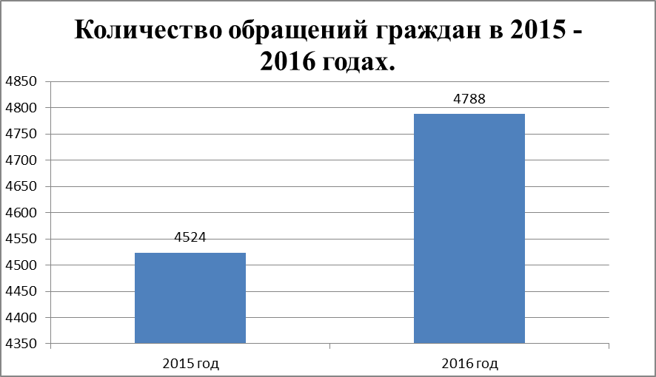
С учетом 574 коллективных обращений (2015г.- 476) обратилось 13581 человек (2015г. - 9712).
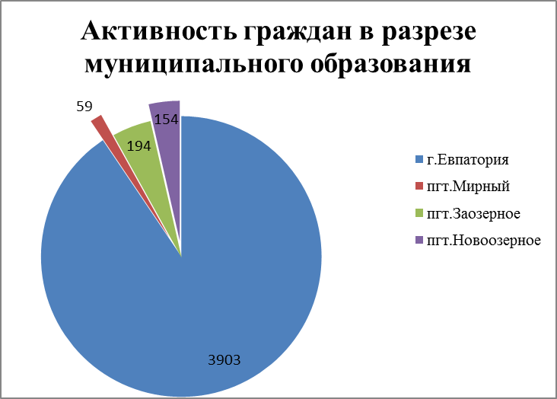

В поступивших обращениях затронуто 5426 вопросов (2015г.- 4950). По-прежнему актуальными остаются вопросы:
- коммунального хозяйства: об эксплуатации и ремонте жилого фонда, ремонте дорог, кровель – 1503 (2015г. - 1415, увеличение на 88).
Вопросы жилищно-коммунальной сферы остаются актуальными среди всех поступающих обращений граждан, так как данная сфера является одной из самых бюджетно-затратных. Жилой фонд и дороги нуждаются в реконструкции и вложении в капитальные ремонтные работы.
Принятые меры – перечень объектов коммунальной сферы, требующих первоочередного финансирования направлены в профильные министерства Республики Крым.
- жилищные вопросы: о заключении договоров социального найма, улучшении жилищных условий –684 (2015г.- 636, увеличение на 48).
В основном обращения поступают от жильцов общежитий бывшего ЗАО «Евпаторияжилстрой» (в 2015г. общежития были переданы в муниципальную собственность), которые после комиссионного обследования начали обращаться в администрацию с просьбой закрепить за ними право пользования жилыми помещениями.
Принятые меры – поступающие в администрацию обращения с прилагаемыми материалами еженедельно рассматриваются на заседаниях рабочей группы, после чего при наличии оснований – заключается договор социального найма или даются ответы заявителям с разъяснениями дальнейших действий
- о законности строительства - 584 (2015г.-514, увеличение на 70).
Принятые меры – факты самовольного строительства проверяются с выходом на место. В случае нарушения направляются предписания, при необходимости материалы направляются в соответствующие службы, судебные органы, рассматриваются на заседании административной комиссии.
- земельных отношений - 345 (2015г.-433) о выделении земельных участков, по дооформлению прав на земельные участки и др.
Принятые меры: вопросы рассматриваются на заседаниях комиссии администрации, принимаются соответствующие постановления.
- социальной защиты и пенсионного обеспечения (вопросы выплаты социальных пособий, пенсий, компенсаций, льгот) - 250 (2015г. - 325, снижение на 75).
По данному вопросу рассмотрение заявлений граждан осуществляется в соответствии с принятыми нормативно-правовыми актами на заседании комиссий администрации.
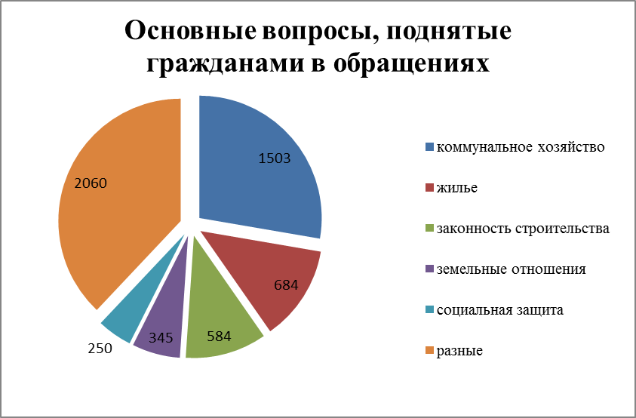

Для решения наиболее актуальных вопросов, изложенных в обращениях граждан, администрацией города Евпатории приняты соответствующие правовые акты, созданы коллегиальные органы, межведомственные комиссии, постоянно обновляется информация по ключевым вопросам на официальном сайте муниципального образования городской округ Евпатория.
Результаты рассмотрения обращений граждан в 2016 году следующие:
- приняты меры (решено положительно) - 251 обращение
- поддержано – 260 обращений;
- даны разъяснения на 3914 обращений;
- направлено по компетенции 115 обращений.
В администрации города проводится работа, направленная на защиту законных интересов малообеспеченных граждан, инвалидов, участников боевых действий, участников войны, матерей – героинь, граждан преклонного возраста. В 2016 году рассмотрено 697 обращений граждан, требующих социальной защиты, из них 32 обращения инвалидов Великой Отечественной войны, 13 - участников боевых действий , 27 - участников войны, 333 - инвалидов труда, общего заболевания.
Личный прием граждан
Согласно утвержденному графику личного приема граждан, руководством администрации города Евпатории проводятся личные приемы граждан. График личного приема граждан размещается на официальном сайте Правительства Республики Крым, официальном сайте муниципального образования городской округ Евпатория Республики Крым, а также на информационном стенде в здании администрации.
Так, в 2016 году на 94 личных приемах (из них 13 выездных в поселки Мирный, Новозерное, Заозерное) принято 374 человек (на выездных приемах принято 59 человек).
Больше всего на личных приемах граждане поднимают вопросы, касающиеся жилищно-коммунальной сферы, земельных отношений. В ходе личных приемов руководством по вопросам, которые требуют оперативного реагирования, должностным лицам структурных подразделений, даются поручения с указанием контрольных сроков выполнения поставленных задач.
Телефонная линия Председателя Совета министров Республики Крым
На все поступающие сообщения на телефонную линию Председателя Совета министров Республики Крым осуществляется оперативное реагирование, принимаются меры по решению возникающих проблем в максимально сжатые сроки.
В 2016г. на телефонную линию Председателя Совета министров Республики Крым от жителей городского округа Евпатория поступило 708 сообщений, 79 из которых были решены положительно в кратчайшие сроки, по 608 сообщениям были даны разъяснения в соответствии с законодательством Российской Федерации. По сравнению с аналогичным периодом 2015 года количество сообщений на телефонную линию Председателя Совета министров Республики Крым уменьшилось на 487.
Ежедневно администрацией города Евпатории Республики Крым анализируются поступающие обращения, проверяется своевременность решения вопросов, с которыми обращаются граждане.
В связи с поступившими повторно вопросами, указанными в обращениях граждан, на официальном городском сайте администрации, в городской газете «Евпаторийская здравница» публикуются разъяснения законодательства Российской Федерации по наиболее актуальным темам: жилищным, коммунальным, земельным, социальным.

Информация о решении вопросов,
поставленных городским советом перед администрацией

За отчётный период вынесено на заседания сессий Евпаторийского городского совета 107 вопросов, из них:

- в сфере имущества муниципального образования городской округ Евпатория Республики Крым и земельных отношений – 39;
- касающиеся деятельности администрации и ее структурных подразделений – 21;
- в сфере образования, физкультуры и спорта – 3;
- в сфере архитектуры, градостроительства, рекламы – 2;
- в сфере торговли, предпринимательства – 1;
- в сфере коммунального хозяйства – 6
- социальная сфера – 4;
- бюджетная политика – 14;
- в сфере кадровой политики, трудовых отношений - 9
За отчетный период на территории муниципального образования Евпатория Республики Крым установлено 8 памятных знаков:
- Мемориальная доска Константину Ионовичу Брагинскому;
- Бюст Юрию Алексеевичу Гагарину;
- Бюст Императора Николая II;
- Памятный знак вертолету Ка-27;
- Мемориальная доска Императору Николаю II;
- Мемориальная доска Мамуне Н.А.;
- Мемориальная доска Владимиру Высоцкому.

Информация о задачах администрации на 2017 год, сформированных на основе анализа достигнутых значений показателей эффективности деятельности органов местного самоуправления, за 2016 год

Наказы избирателей
Сфера | Наказы избирателей |  | Выполнено |  | Находятся в работе |  | Планируется выполнить в 2017-2019гг
Сфера | количество, ед. | % в общем кол-ве | количество, ед. | % в общем кол-ве | количество, ед. | % в общем кол-ве | количество, ед | % в общем кол-ве
Коммунальное хозяйство | 71 | 20,64 | 48 | 67,61 | 3 | 4,23 | 20 | 28,17
Дороги | 85 | 24,71 | 41 | 48,24 | 4 | 4,71 | 40 | 47,06
Освещение | 34 | 9,88 | 20 | 58,82 | 0 | 0,00 | 14 | 41,18
Благоустройство | 35 | 10,17 | 25 | 71,43 | 1 | 2,86 | 9 | 25,71
Теплоснабжение | 11 | 3,20 | 11 | 100,00 | 0 | 0,00 | 0 | 0,00
Водоснабжение и водоотведение | 8 | 2,33 | 6 | 75,00 | 2 | 25,00 | 0 | 0,00
Социальная сфера | 72 | 20,93 | 27 | 37,50 | 4 | 5,56 | 41 | 56,94
Другое | 28 | 8,14 | 22 | 78,57 | 3 | 10,71 | 3 | 10,71
ВСЕГО | 344 | 100 | 200 | 58,14 | 17 | 4,94 | 127 | 36,92

Всего наказов избирателей – 344 из них:

- выполнено - 200 (58,1%);

- в работе находится – 17 (4,9%);

- планируется выполнить в 2017 -2019 годах – 127 (36,9%).
Небольшой процент выполнения наказов связан с длительным периодом проектирования и строительства объектов:

- Проектирование – 6-9 месяцев;
- Экспертиза – 4 месяца;
- Выбор подрядчика – 2-3 месяца;
- Разворачивание стройплощадки – 3 недели;
- Строительство объекта 1,5 – 2 года.

Основные проблемы в наказах, которые беспокоят жителей, относятся к сферам: коммунального хозяйства – 20,6%, социальной сферы -20,9%, дороги – 24,7% и благоустройства – 10,1%.

Планы на 2017 год

В 2017 году запланировано утверждение нескольких значимых для города документов: генерального плана муниципального образования городской округ Евпатория Республики Крым, правил землепользования и застройки муниципального образования городской округ Евпатория Республики Крым, Стратегического плана социально-экономического развития муниципального образования городской округ Евпатория до 2030 года.
Кроме того, предусмотрены создание информационной системы обеспечения градостроительной деятельности, разработка проектов планировки и проектов межевания территории, а также иной градостроительной документации, проведение работ по кадастрированию земельных участков.

ФЦП
2017 год знаменателен тем, что именно в этот период будут начаты строительно-монтажные работы практически по всем разделам ФЦП (Федерально-целевой программы развития Крыма до 2020 года) и жители города увидят реальное воплощение этих проектов. После прохождения конкурсных процедур по выбору подрядных организаций будут начаты строительно-монтажные работы в соответствии с утвержденными графиками по реализации программы ФЦП по следующим объектам:
- грязелечебница «Мойнаки»,
- пассажирские пирсы (это поможет соединить курортную зону с центром города и поселком Заозерное),
- водовод (резервный водовод в обход города на перспективу),
- улично-дорожная сеть,
- напорный коллектор,
- трамвайные пути и контактная сеть.

К концу 2017 года будут внедрены следующие проекты:
- по реконструкции городских сетей водоснабжения 32 км (пр.Победы, ул. Демышева, ул. 60 лет ВЛКСМ, ул. Полупанова, ул. Некрасова, ул. Токарева, ул. Фрунзе, пр.Ленина, ул. Чапаева, ул. Революции, ул. Санаторская, ул. Пушкина) и в 2018 году - изношенных сетей канализации 25 км (пр.Ленина, ул. Демышева, ул. 60 лет ВЛКСМ, ул. Полупанова, ул. Советская, ул. Токарева, ул. Фрунзе, пр.Победы, ул. Чапаева, ул. Революции, ул. Санаторская, ул. Пушкина, ул. Кирова). Это позволит уже в 2017 году начать строительно-монтажные работы по реконструкции дорог города.
- по маршруту «Малый Иерусалим» в районе улиц Водоразборная и Красноармейская будет проведено мощение дорог, замена сетей и благоустройство пешеходной зоны, замена воздушной линии электроснабжения жилых домов и наружного освещения на кабельную линию;
- у собора Святого Николая Чудотворца со стороны прилегающих переулков Музейный и Лётный будут приведены в порядок сети электроснабжения, замена воздушной линии электроснабжения жилых домов и наружного освещения на кабельную линию;
- будут проведены работы по берегоукреплению и восстановлению пляжной зоны в районе парка им. Фрунзе.

Кроме того, начнется реконструкция набережной им. Терешковой, в том числе:
- благоустройство самой набережной с заменой асфальтобетонного покрытия, устройством наружного освещения и размещением малых архитектурных форм;
- замена аварийных плит;
- намыв песка;
- устройство двух бун.

Городское хозяйство
После проведения подробного анализа состояния городского хозяйства создана муниципальная программа реформирования и развития жилищно-коммунального хозяйства городского округа Евпатория Республики Крым на 2016-2018 годы. Ею предусмотрено:
- проведение ремонта улично-дорожной сети и внутридворовых проездов на сумму 13,7 млн. руб. из местного бюджета и 50,88 млн руб. из бюджета Республики Крым;
- ремонт тротуаров на улично-дорожной сети города на сумму 13,2 млн руб.;
- благоустройство придомовых территорий и устройство парковочных карманов во дворах на сумму 6,2 млн руб.;
- обустройство 50 контейнерных площадок для сбора мусора на сумму 2,6 млн руб. и приобретение урн для размещения на территориях общего пользования;
- выполнение работ по устройству наружного освещения, в том числе внутри дворов жилых домов, детских площадок и внутриквартальном проезде в районе домов №98, 99а по ул.9 Мая;
- реконструкция сквера им. Ленина площадью 4781 м² на сумму 12,2 млн руб. и сквера Чернобыльцев;
- проведение ремонта внутридворовых проездов площадью 1828 м² на сумму 1,7 млн. руб.
- закупка и установка детских игровых площадок на сумму 1,7 млн. руб., а также приобретение и монтаж детской площадки для детей с ограниченными возможностями на сумму 1,2 млн. руб.;
- проведение капитального ремонта общежитий (ул. Чапаева, 3; ул. Островского, 38; ул. Крупской, 36; ул. Крупской, 42; ул. Крупской, 40) на сумму 15,1 млн. руб.
Ведется подготовка проектно-сметной документации по капитальному ремонту улиц Загородная, Бр. Буслаевых и 9 Мая.

Инвестиционная деятельность
Новый этап развития ожидает нас и в инвестиционной сфере:
- Будет завершено строительство фабрики, которая обеспечит создание круглогодичных рабочих мест.
- Запланировано строительство и эксплуатация многофункционального спортивного комплекса «Арена-Крым» (2015-2018).
- Появится стадион с легкоатлетическим ядром (2017).

Торговля
В 2017 году будет наведен порядок сразу в нескольких направлениях сферы торговли. В частности, запланированы такие мероприятия:
- Проведение торгов на размещение нестационарных торговых объектов на территории муниципального образования городской округ Евпатория Республики Крым;
- Реконструкция цветочного торгового ряда, расположенного по ул. Некрасова, в районе бывшего магазина « Прибой»;
- Завершение работ по благоустройству муниципальной сельскохозяйственной ярмарки, расположенной по пр. Победы – ул. Чапаева;
- Организация круглогодичной многоотраслевой ярмарки на 30-35 торговых мест в поселке Заозерное;
- Открытие аптеки в поселке Заозерное.

Курорт и туризм
С целью привлечения большего количества туристов, создания позитивного имиджа Евпатории (в том числе и как питьевого курорта) запланировано:
- Создание муниципального курортно-туристического портала и выпуск событийного календаря г. Евпатории.
- Проектирование - 2-х бюветов минеральной воды.

Образование
Большое внимание будет уделено ремонту учебных заведений, улучшению условий обучения евпаторийских школьников, работе по предоставлению мест в детских садах.

- Текущий ремонт мягкой кровли ДС № 29, 30, УВК "Интеграл» - 786,5 тыс.руб.;  - Ремонт системы отопления СШ № 14 – 399,9 тыс.руб.;  - Текущий ремонт стен, полов в специализированных кабинетах (НСШ) – 649,0 тыс.руб.;  - Текущий ремонт фасада (ДС № 14) – 399,9 тыс.руб.;  - Капитальный ремонт прачечной сада (ДС №11) – 2,6 млн. руб.;  - Текущий ремонт помещений (ДС № 27) – 85,1 тыс.руб.;  - Текущий ремонт музыкального зала, замена окон (ДС № 29) – 725,1 тыс.руб.;  - Ремонт асфальто-бетонного покрытия территории школы и плиточного покрытия центрального входа в школу (СШ № 1) – 1,7 млн. руб.;  - Ремонт мед. кабинета, приобретение оборудования для пищеблока (эл.плита, печь конвекционная, стеллажи, столы, мойки) (МСШ) – 539,8 тыс.руб.;  - Текущий ремонт кабинета биологии (СШ № 2) - 205,0 тыс.руб.  - Текущий ремонт кабинета технологий для мальчиков ("Интеграл) – 381,0 тыс.руб.  - Капитальный ремонт МБДОУ Детский сад № 19, 20, 33, МБОУ ФМП «УВК «Интеграл», СШ №7 - 1,4 млн. руб. |  | - Текущий ремонт 9 общеобразовательных учреждений (д/с № 14,27, 29,30, школ № 6,2,14, НСШ, МСШ) на сумму 4,2 млн. руб.  - Капитальный ремонт 9 общеобразовательных учреждений
- Строительство пристройки к основному зданию МБОУ «Гимназия №8», МБОУ «Заозерненская средняя школа» - 700,0 тыс.руб.
- Установка 3-х модульных детский садов.
- Проектирование капитального ремонта 3-х детских садов (№№19, 20, 33).
- Молодежные мероприятия (оздоровление детей, досуговые мероприятия, молодежный трудовой отряд) – 689,0 тыс.руб.

Спорт
Для удовлетворения потребности евпаторийцев заниматься профессиональным и любительским спортом, для обеспечения доступности спортивных объектов, а также пропаганды здорового образа жизни разработана муниципальная программа «Развитие физической культуры и массового спорта в городском округе Евпатория Республики Крым на 2016-2018 годы», в рамках которой планируется:
- капитальный ремонт 5 спортивных площадок по ул. Чапаева, 85; проспект Победы, 68. ул. Некрасова, 47; л. Некрасова, 110; ул. 60 лет ВЛКСМ, 8;
- проектно-изыскательские работы по реконструкции комплекса МБУ «Дворец спорта»;
- строительство спортивных открытых универсальных площадок с искусственным покрытием на территориях 5 школ;
- установка 7 площадок ГТО по программе Министерства спорта республики Крым;
- подготовка технической документации для проведения проектно-изыскательских работ по 6 спортивным залам (клубам по месту жительства).

Культура
С учетом многочисленных обращений граждан были предусмотрены мероприятия по развитию сферы культуры:
- Открытие библиотеки для слепых и слабовидящих.
- Создание культурно-досугового центра в пгт.Новоозерное.
- Обеспечение помещением театра-студии кукол «Марионетки».
- Проведение ремонтных работ в учреждениях культуры и дополнительного образования.
- Проведение мероприятий по соблюдению требований доступности противопожарной безопасности, антитеррористической защищенности учреждений культуры и дополнительного образования.

Гражданская оборона и общественная безопасность
Большого внимания требует обеспечение безопасности наших граждан. Для этого будут выполнены мероприятия 2-го и 3-го этапов «дорожной карты» аппаратно-программного комплекса «Безопасный город». А именно:
- Создание системы видеонаблюдения с выводом на ЕДДС, которое включает в себя:
- технический проект;
- экспертиза технического проекта (НПП г.Москва);
- программное обеспечение;
- тестирование рабочего места, сопряжение с программой ЕДДС.
- поэтапная установка камер видеонаблюдения на критически важных участках городского округа (защита населения, материальных и культурных ценностей, противодействие терроризму и т.д.);
- выполнение комплекса мероприятий по защите населения, противодействию терроризму и экстремизму на территории городского округа Евпатория.

